UNIVERSIDAD DEL CAUCA

DEPARTAMENTO DE INGENIERÍA DE SISTEMAS



**PRIMER PARCIAL**

**DESARROLLO DE LOS MÉTODOS ITERATIVOS EN LA RESOLUCIÓN DE ECUACIONES NO LINEALES**

Presentado por:

Juan Sebastián Osorio

Jorge A. Ortiz

Yohana Bambagüe Dorado

Presentado a:

Edwin Meza

Popayán 2021

TABLA DE CONTENIDO

INTRODUCCIÓN........................................................................................3 OBJETIVOS................................................................................................4

1. UNA INTRODUCCIÓN A LOS MÉTODOS NUMÉRICOS………………5

2. MÉTODOS CERRADOS........................................................................6

2.1 MÉTODO DE REGLA FALSA..............................................................6

2.2.1 Objetivo del método...........................................................................6

2.2.2 Generalidades....................................................................................6

2.2.3 Graficas..............................................................................................7

2.2.4 Capturas de pantalla..........................................................................7

3. MÉTODOS ABIERTOS ..........................................................................8

3.1 MÉTODO DE NEWTON...............................................................................

3.1.1 Objetivo del método............................................................................28

3.1.2 Generalidades ....................................................................................28

3.1.3Graficas .......................................................................................29

3.1.4 Capturas de pantalla ……..................................................................30

3.2 MÉTODO DE LA SECANTE...................................................................

3.2.1 Objetivo del método............................................................................34

3.2.2 Generalidades ....................................................................................34

3.2.3 Graficas .......................................................................................35

3.2.4 Capturas de pantalla .........................................................................36

3.3 MÉTODO DE MULLER.........................................................................38

3.3.1 Objetivo del método............................................................................38

3.3.2 Generalidades ....................................................................................38

3.3.3 Graficas ......................................................................................

3.3.4 Capturas de pantalla………………………………………………….. 40

INTRODUCCIÓN

El análisis numérico es una rama de las matemáticas cuyos límites no son del todo precisos. De una forma rigurosa, se puede definir como la disciplina ocupada de describir, analizar y crear algoritmos numéricos que nos permitan resolver problemas matemáticos, en los que estén involucradas cantidades numéricas, con una precisión determinada.

Existen varios métodos para encontrar la solución de una ecuación no lineal. Estos métodos pueden ser abiertos o cerrados. En los primeros es necesaria una aproximación inicial mientras que en los segundos solo es necesario un intervalo para la búsqueda de la raíz. La raíz encontrada no siempre es exacta pero puede ser un valor un muy aproximado al valor real.

En el ámbito de la ingeniería es muy común encontrar situaciones donde es menester que se resuelva una ecuación no lineal. Por lo tanto, es de suma importancia conocer y saber utilizar los diferentes métodos que existen para su solución, ya que las diferencias entre ellos hace que alguno tenga ventaja sobre los otros a la hora de resolver un problema determinado, ya sea por su eficiencia o por su exactitud.

En esta práctica se pretende reconocer diferentes métodos tanto abiertos como cerrados para la solución de ecuaciones no lineales, además se busca programar ciertos métodos con el fin de tener una herramienta fundamental para tratar los problemas de este tipo que pueden presentarse a lo largo del curso y además a lo largo de una carrera profesional como lo es la ingeniería. Por otro lado, se busca sacar provecho de los recursos que nos ofrece la tecnología y la informática hoy en día para la divulgación y la implementación de los métodos trabajados.

OBJETIVOS

Implementar métodos numéricos en la solución de sistemas de ecuaciones no lineales a través del uso de lenguajes de programación como Zinjai y el graficador gnuplot.

*Objetivos Específicos:*

* Reconocer varios métodos de resolución de ecuaciones no lineales para funciones de una variable
* Analizar, observar y entender el desarrollo de los diferentes métodos, tanto abiertos o cerrados
* Comprender los algoritmos que rigen los principios de funcionamiento de los métodos de solución de las ecuaciones a trabajar.
* Desarrollar el algoritmo correspondiente a cada modelo en la plataforma de Zinjai.
* Verificar que el método numérico funcione adecuadamente.

1. UNA INTRODUCCIÓN A LOS MÉTODOS NUMÉRICOS

El análisis numérico es una rama de las matemáticas cuyos límites no son del todo precisos. De una forma rigurosa, se puede definir como la disciplina ocupada de describir, analizar y crear algoritmos numéricos que nos permitan resolver problemas matemáticos, en los que estén involucradas cantidades numéricas, con una precisión determinada.

En el contexto del cálculo numérico, un algoritmo es un procedimiento que puede llevar a una solución aproximada de un problema mediante un número finito de pasos que pueden ejecutarse de manera lógica. En algunos casos, se les da el nombre de métodos constructivos a estos algoritmos numéricos.

El análisis numérico cobra especial importancia con la llegada de las computadoras y máquinas de cálculo. Estos aparatos son útiles para cálculos matemáticos extremadamente complejos, pero en última instancia operan con números binarios y operaciones matemáticas simples.

Desde este punto de vista, el análisis numérico proporcionará todo el andamiaje necesario para llevar a cabo todos aquellos procedimientos matemáticos susceptibles de expresarse algorítmicamente, basándose en algoritmos que permitan su simulación o cálculo en procesos más sencillos empleando números.

2. METODOS CERRADOS

2.1 MÉTODO DE LA REGLA FALSA

*2.2.1 Objetivo del método*

Encontrar la intersección de una recta conformada por los puntos (*a, f(a))* y (*b, f(b))* con el eje x, y obtener nuevos intervalos más pequeños, lo la cual permite una aproximación a una raíz.

*2.2.2 Generalidades*

Este método conserva todas las características y condiciones que posee el método de bisección, excepto por la forma de calcular el punto intermedio del intervalo.

Para aplicar el método se debe tener en cuenta:

∙ Si se tienen dos puntos (a, *f(a))* y (b, *f(b))* y se traza la recta que une a estos dos puntos, se puede observar que un punto está por debajo del eje x y otro por encima de este, y un punto intermedio (Xm,0), con este punto intermedio se puede comparar los límites y obtener un nuevo intervalo.

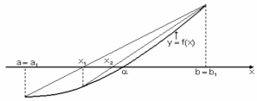

∙ Si *f(A)* y *f (B) <0,* entonces la raíz se encuentra al lado izquierdo del intervalo.

∙ Si *f(A)* y *f (B) >0,* entonces la raíz se encuentra al lado derecho del intervalo.

∙ Para hallar la intersección de la recta con el eje X usamos la siguiente fórmula:



El método de Regla Falsa converge más rápidamente que el de bisección porque al permanecer uno de sus valores iniciales fijo el número de cálculos se reduce mientras que el otro valor inicial converge hacia la raíz.

*2.2.3 Graficas*

Se ingresa la funcion a la herramienta de WolframAlpha, y se observa que son 4 raices de grado 4 y ninguna se repite, por lo cual todas son raices simples.

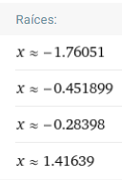

Se usa la herramienta gnuplot para graficar la función de cada ejercicio

*Para el ejercicio 1 se tienen las siguientes graficas*

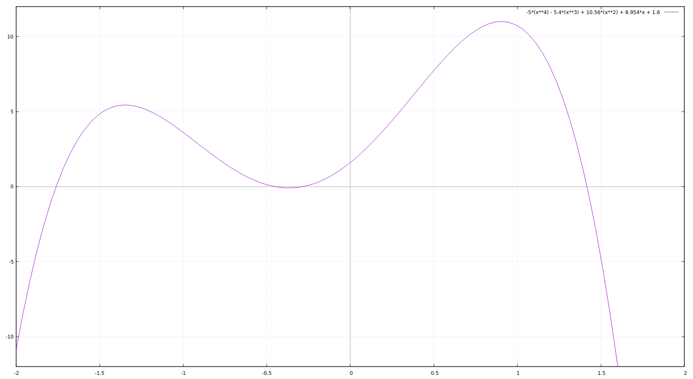

Forma general de la funcion f (x) = -5x^4 – 5.4x^3 + 10.56x^2 + 8.954x + 1.6

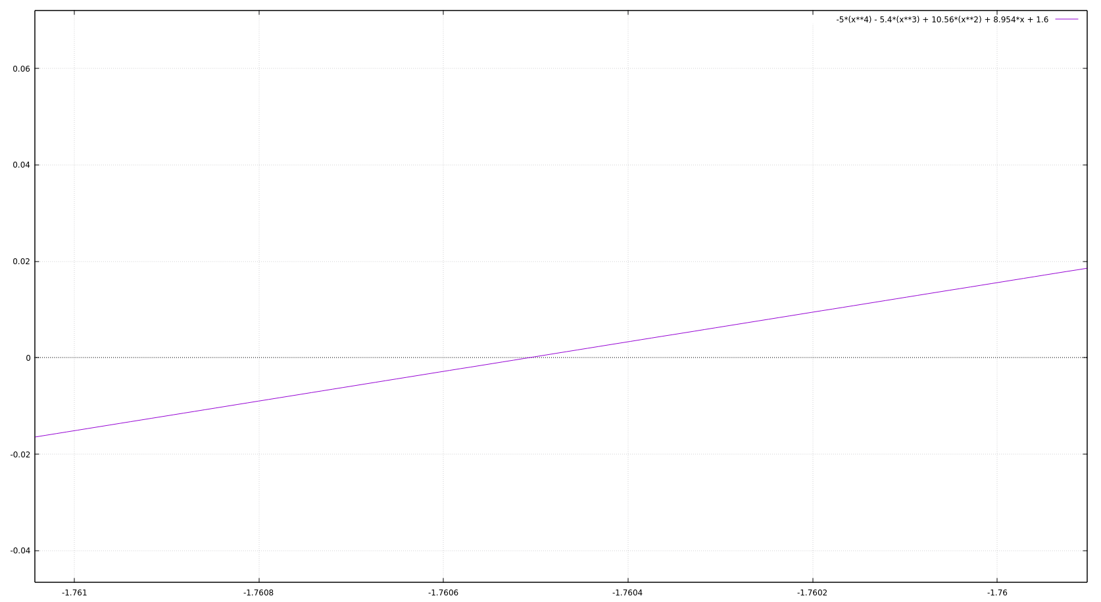

Raiz1 x = -1.76051

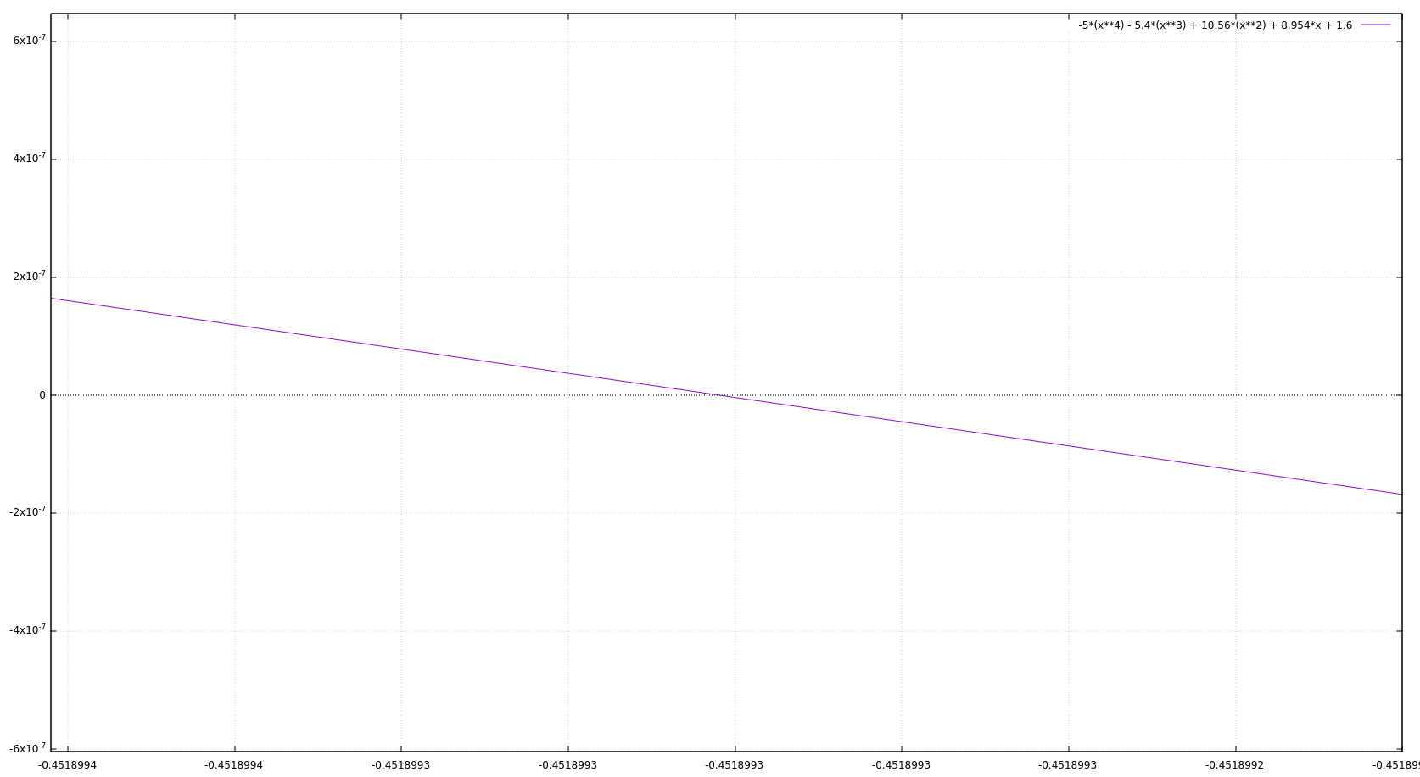

Raiz2 x= -0.451899

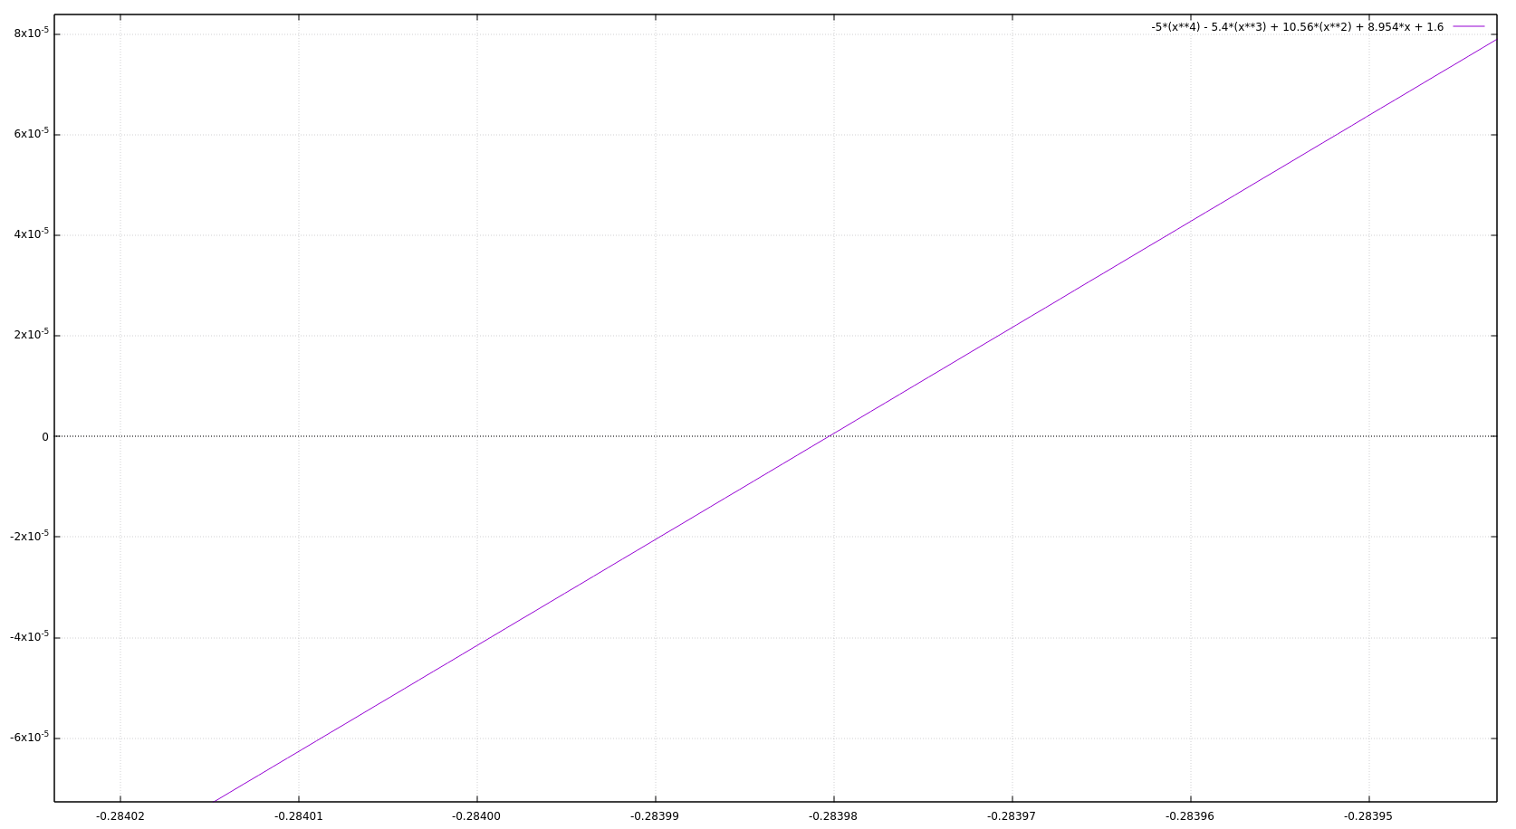

Raiz3 x= - 0.28398

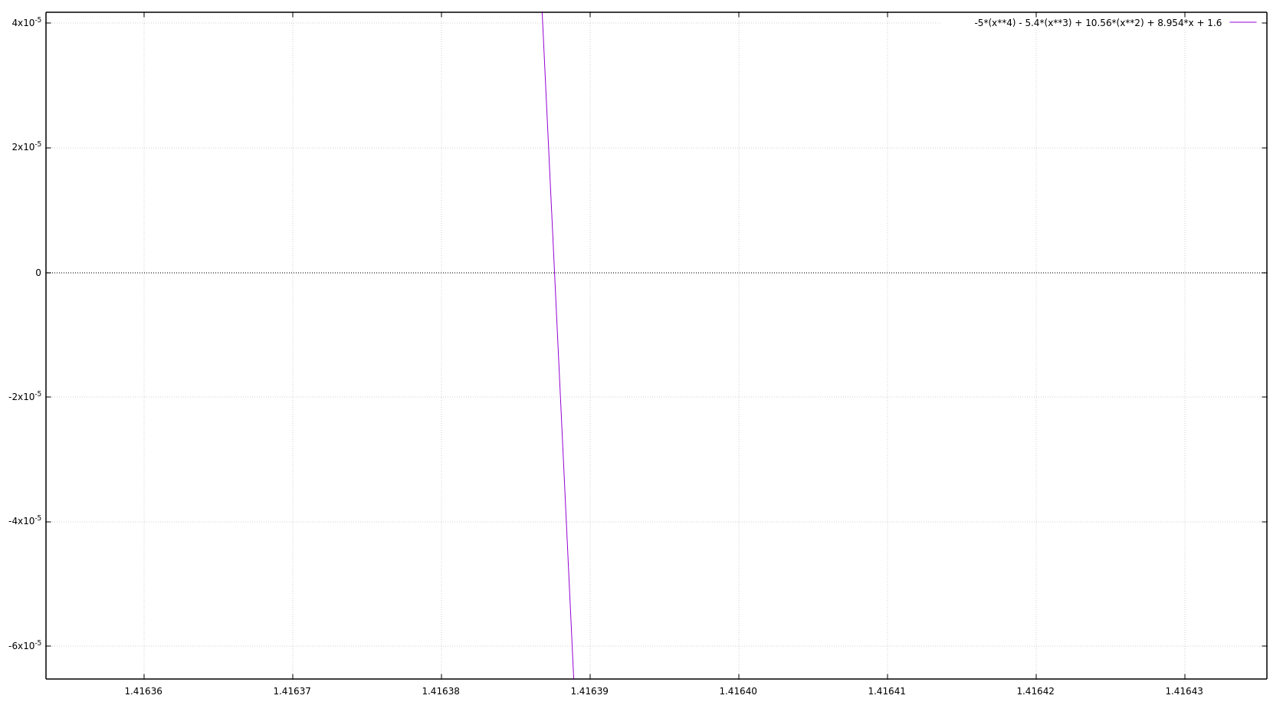

Raiz4 x= 1.41639

*Para el ejercicio 2 se tienen las siguientes graficas*

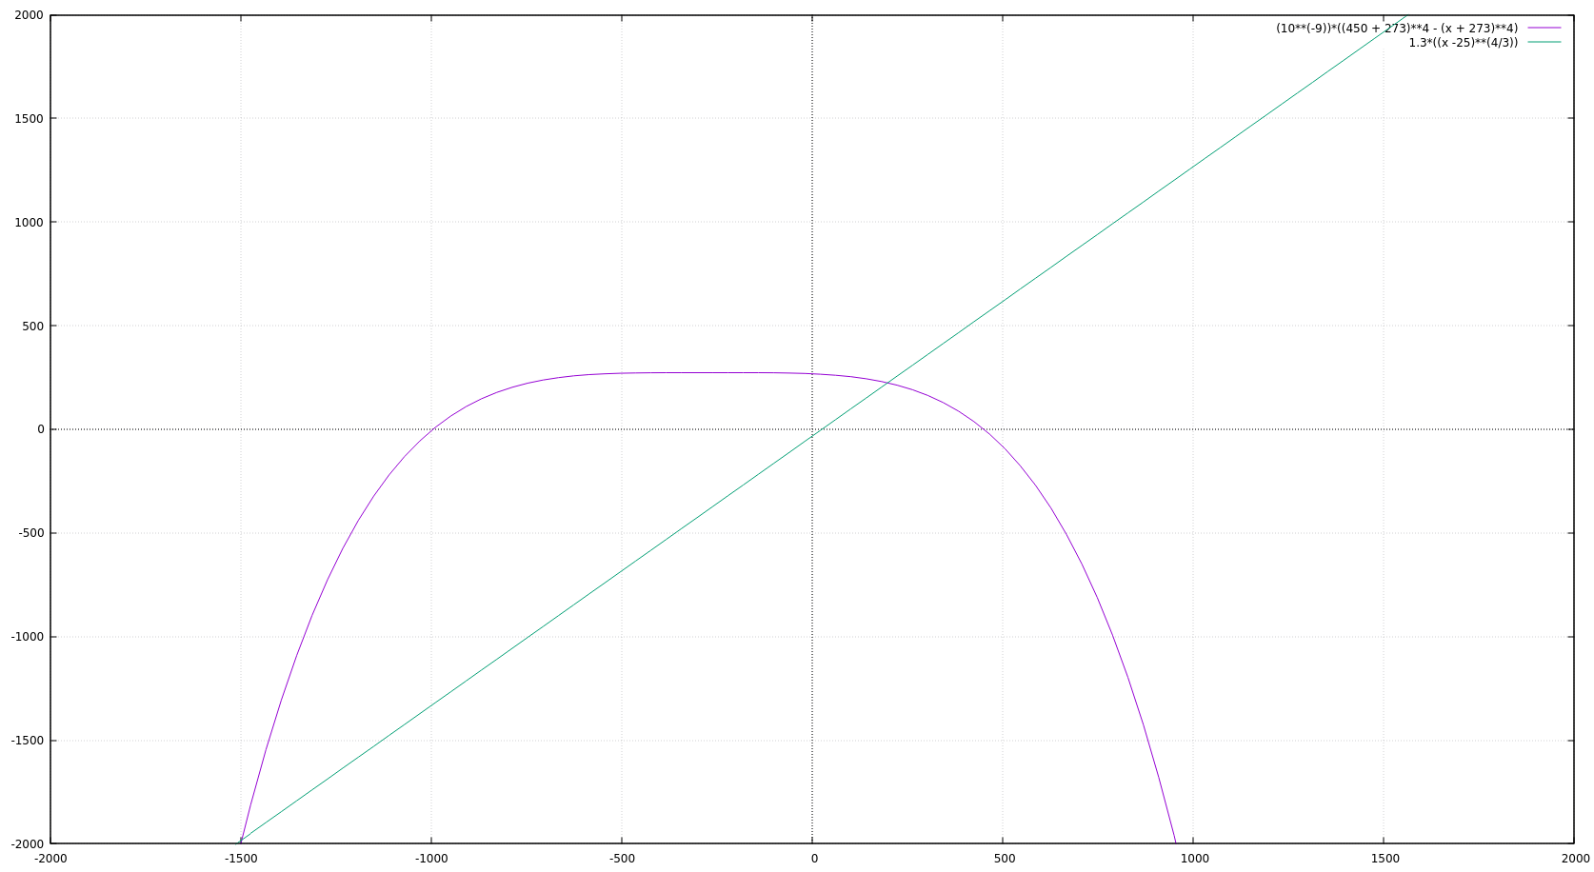

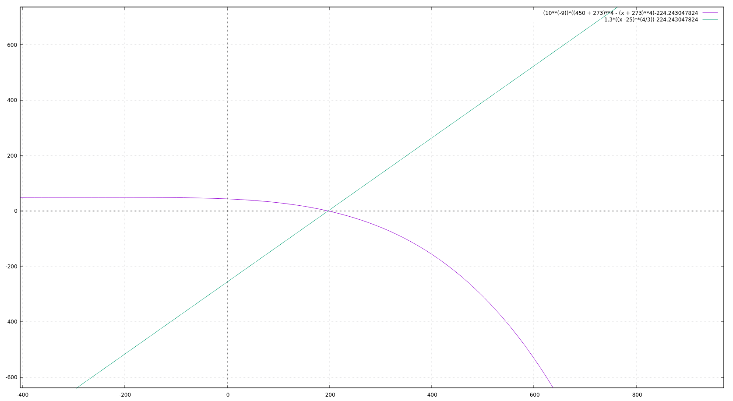

Grafica de bajada

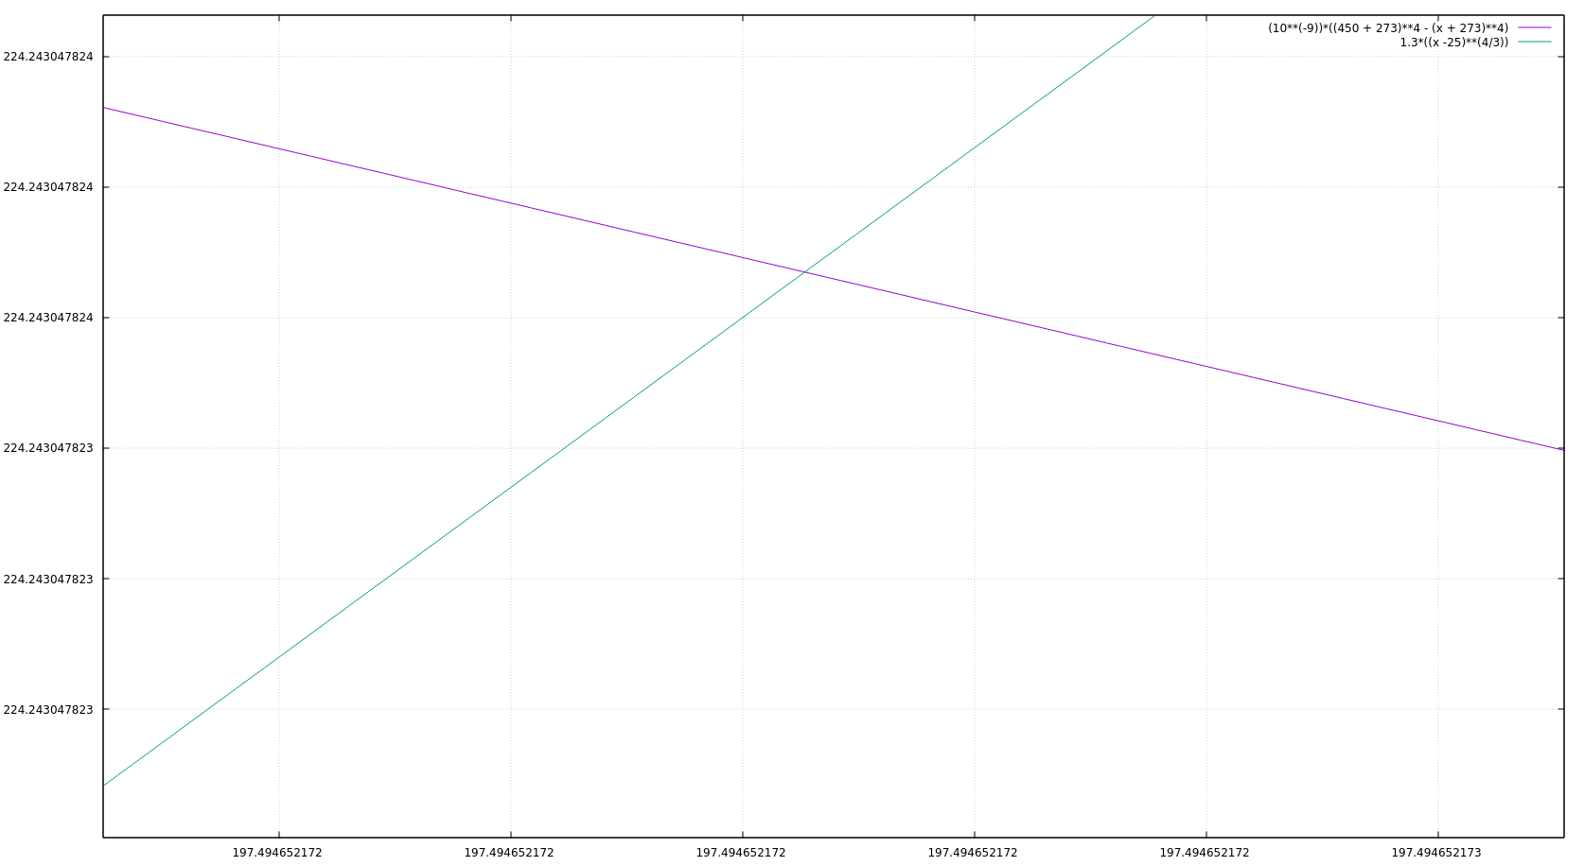

Grafica intermedia

*Para el ejercicio 3 se tienen las siguientes graficas*

Se usa la herramienta gnuplot para graficar el ejercicio 3 y el uso de geogebra para graficar las raíces. Se debe solo hallar las dos primeras raíces.

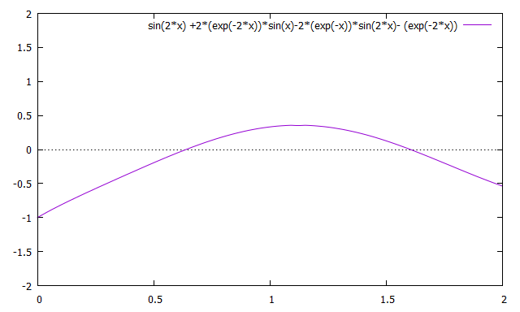

Forma general de la funcion f(x) = sen(2x) + 2e^(−2x)sen(x) - 2e^(−x)sen(2x) – e^(−2x)

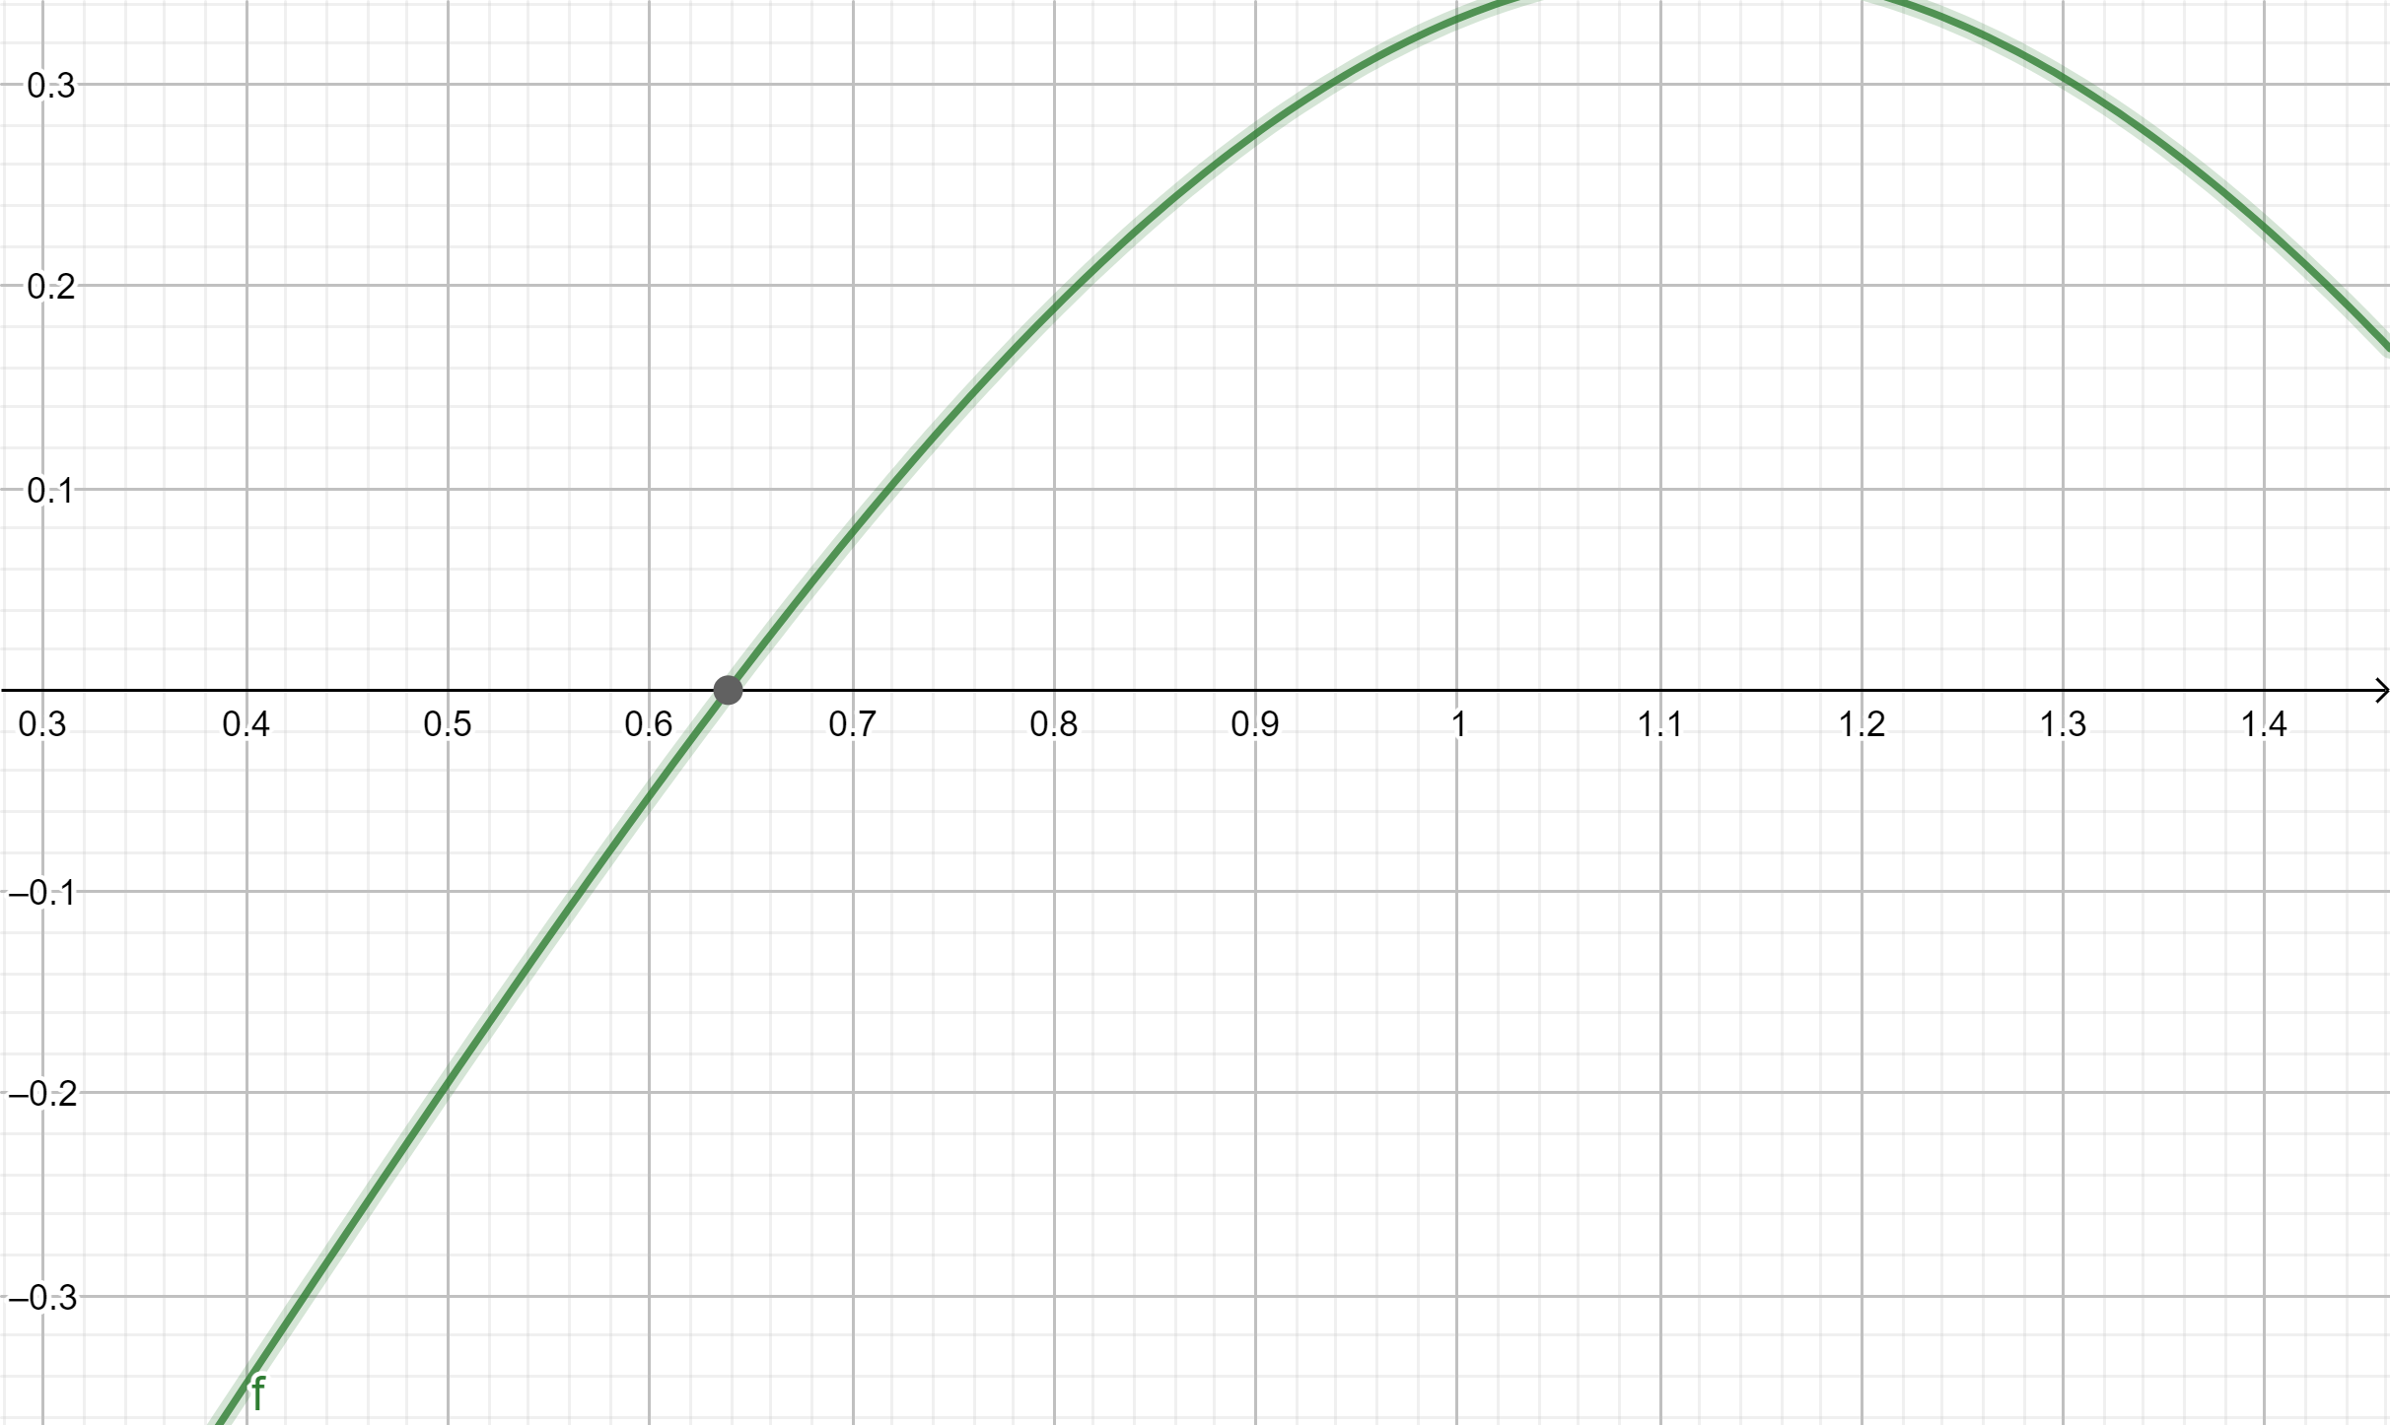

Raíz1 x= 0.6386685426048

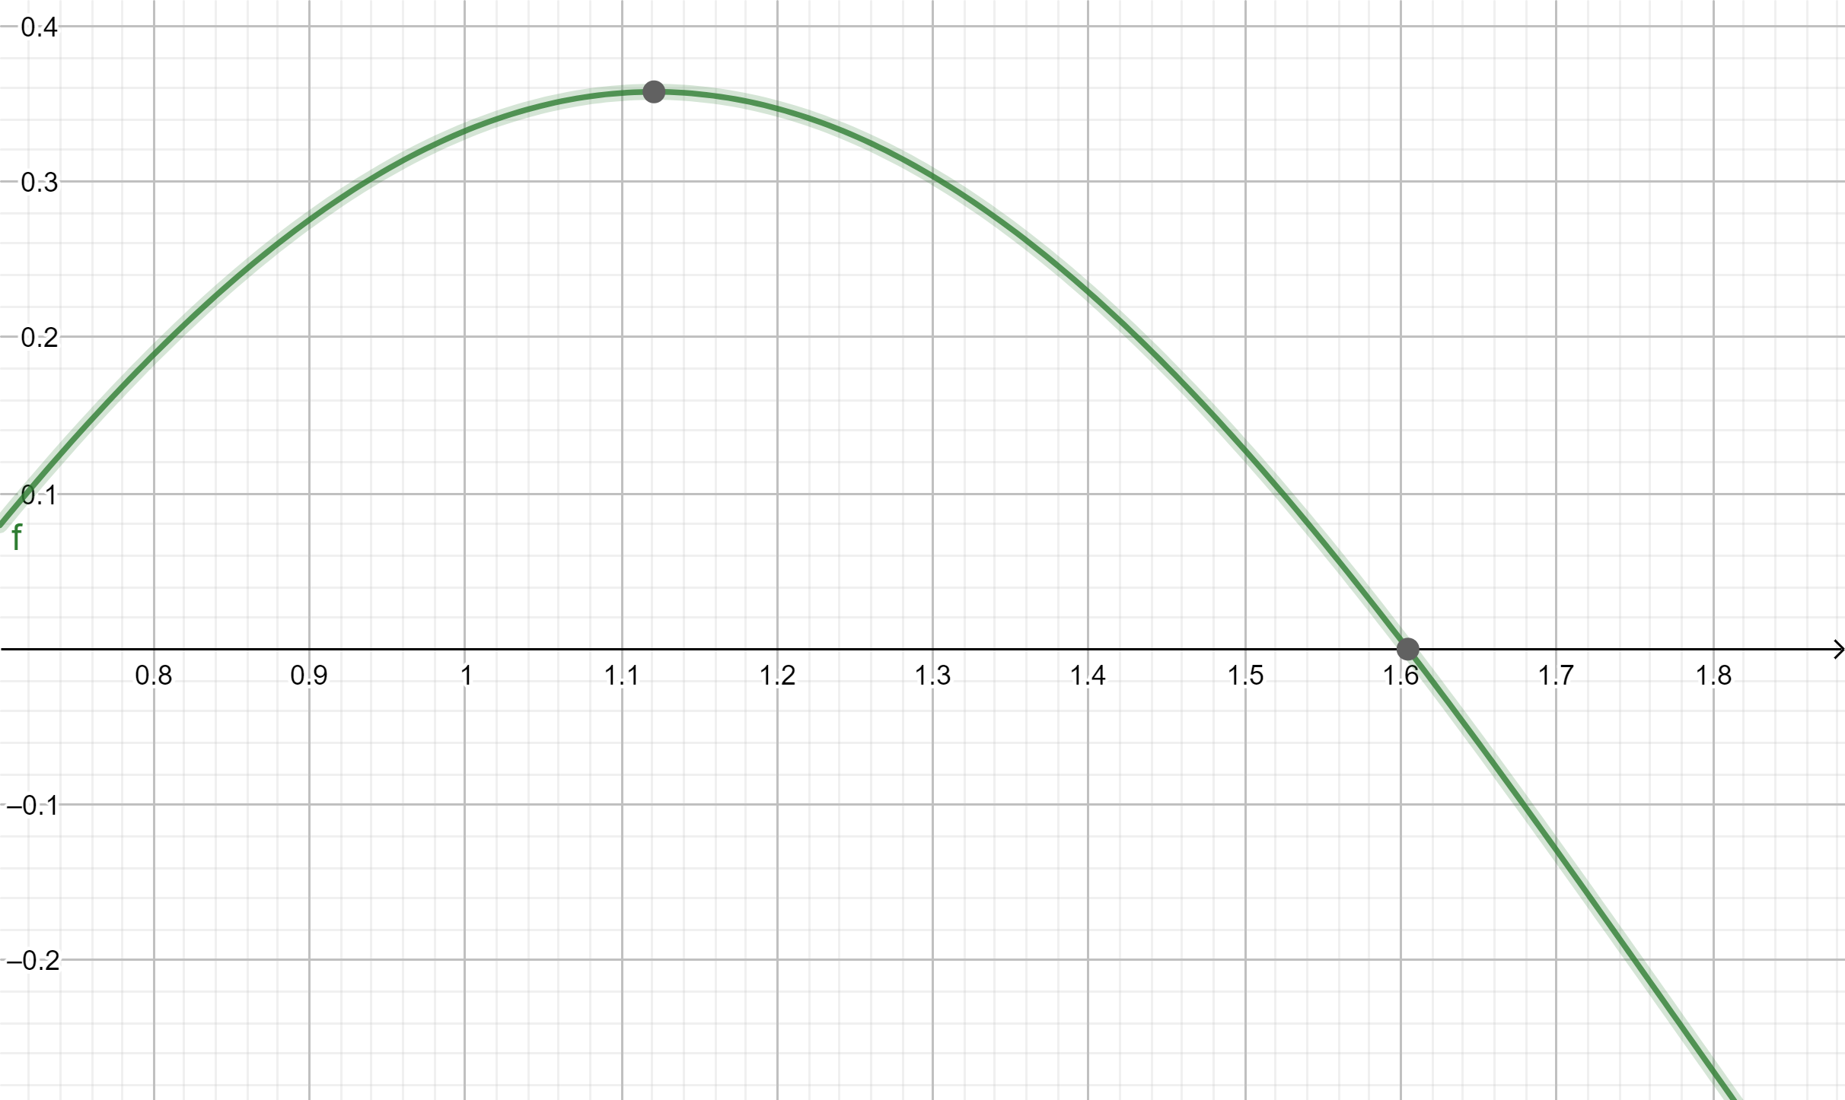

Raíz2 x= 1.6045542145611

*2.2.4 Capturas de pantalla*

A continuación se presenta las capturas de pantalla de la consola, para este método se tiene el algoritmo de regla falsa en los ejercicios 1, 2 y 3.

Se inicia probando el ejercicio 1 que tiene la función:

f (x) = -5x^4 – 5.4x^3 + 10.56x^2 + 8.954x + 1.6

Para hallar sus raíces, se prueba el método ingresando los valores de los intervalos

xr = -1.8 y xa = -1.6. Como la cantidad de tolerancia se la pasamos por referencia solo debemos ingresar el valor de sub intervalos para imprimir la tabla, para este caso elegimos 10, en la tabla se observa que la raíz se encuentra en esos intervalos por lo que la raíz debería ser encontrada con este método, se observa en la imagen que efectivamente el método encuentra la raíz1 que es -1.76051.

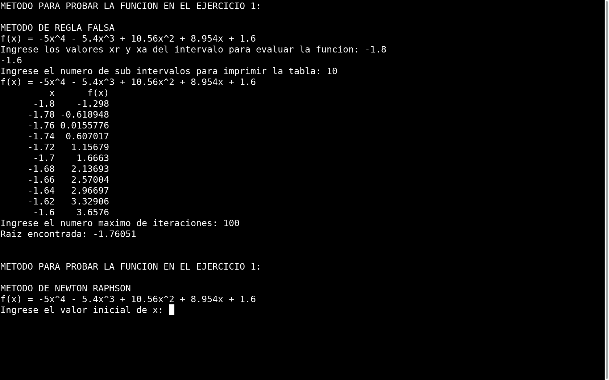

A continuación se pasa a probar los otros intervalos de la raíz

Para este caso e ingresan xr = -0.5 y xa = -0.4, se procede a imprimir la tabla con un valor de sub intervalos de 10 y se observa que efectivamente la raíz se encuentra en esos intervalos, se imprime el valor con un mensaje de la raíz2 encontrada que es -0.451899.

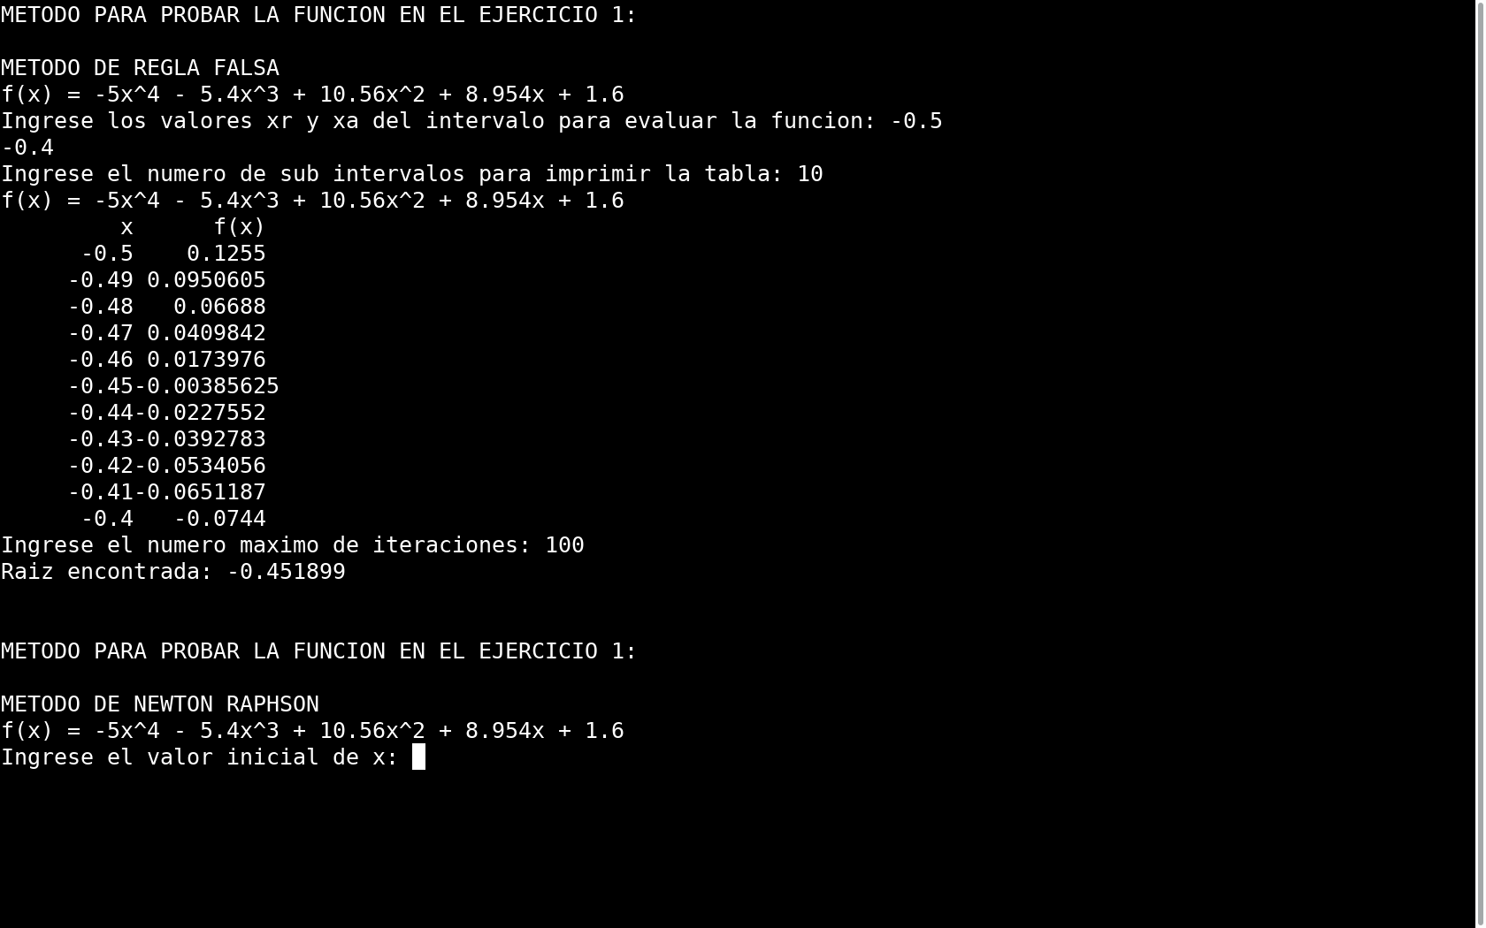

Para los siguientes intervalos se tiene xr = -0.3 y x = -0.25 y nos da el valor de la raíz3 que es -0.283398.

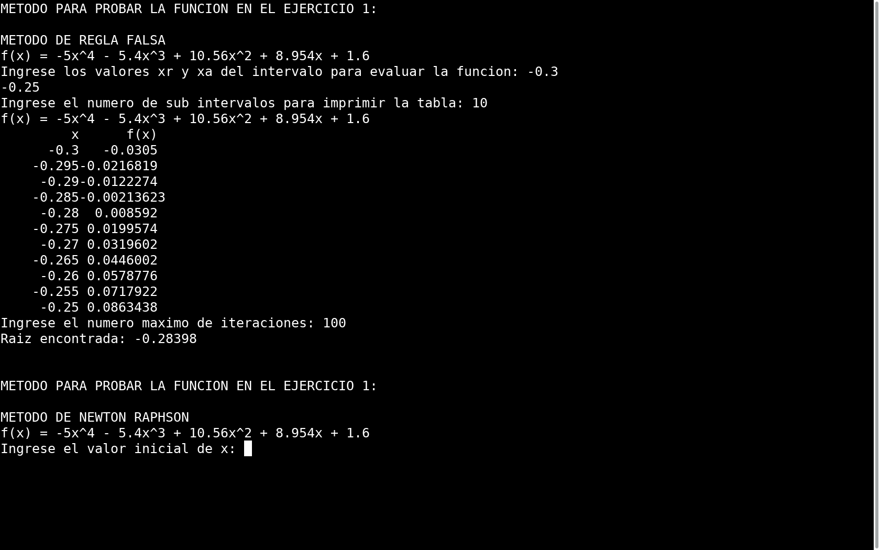

Y finalmente para el último caso se tiene que se encuentras los intervalos en el lado positivo, el valor de xr = 1.4 y xa = 1.5, se procede a ingresar los valores de los sub intervalos para imprimir lay se digita la cantidad de iteraciones que son 10, el valor de la raíz4 es 1.41639

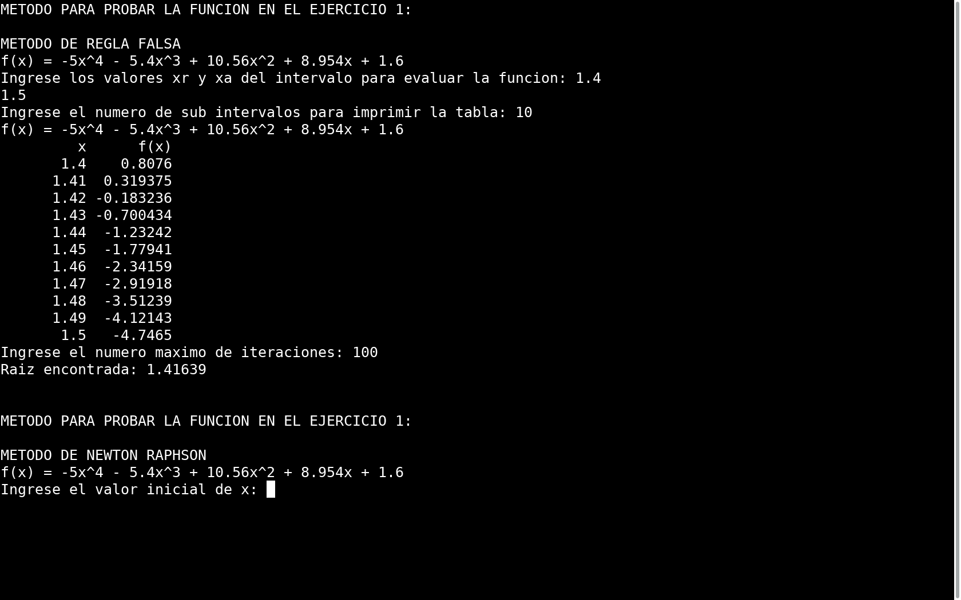

Se procede a realizar la prueba del ejercicio 2 que tiene dos funciones

Por medio de manipulación algebraica se obtuvieron las siguientes ecuaciones

f(x) = (10 ^ (- 9)) [(450 + 273) ^ 4 - (x + 273) ^ 4] - 224,243047824

g(x) = 1.3 * (x -25) ^ (4/3) - 224,243047824

Se ingresan los valores de los intervalos xi = 195 y xs = 200 y se calcula la raíz dando como reultado 197.495, para el caso 2.1.

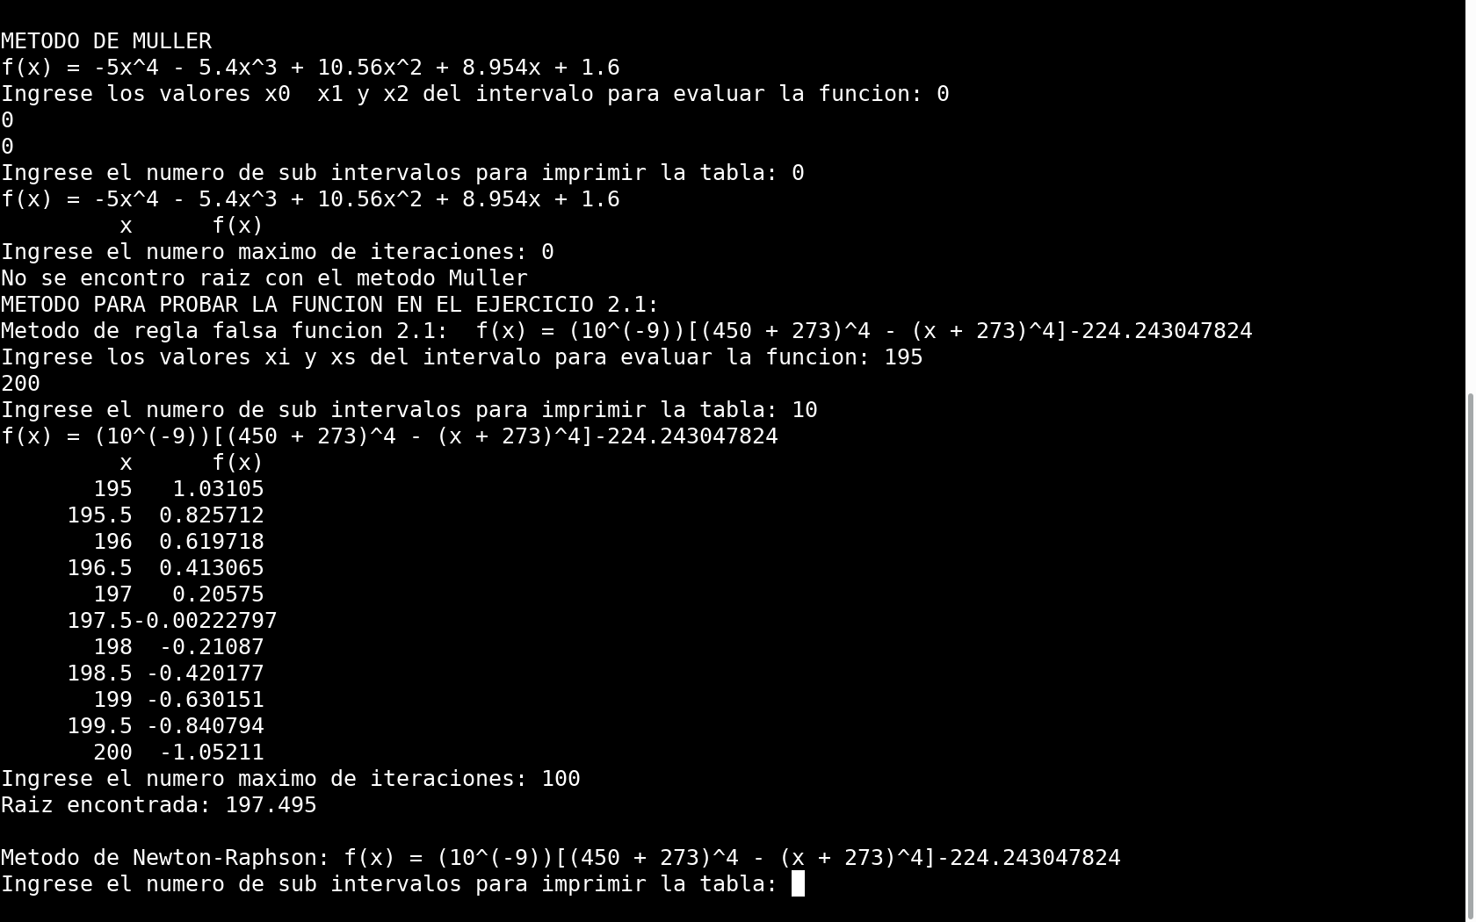

Se procede a realizar la prueba del caso 2.2.

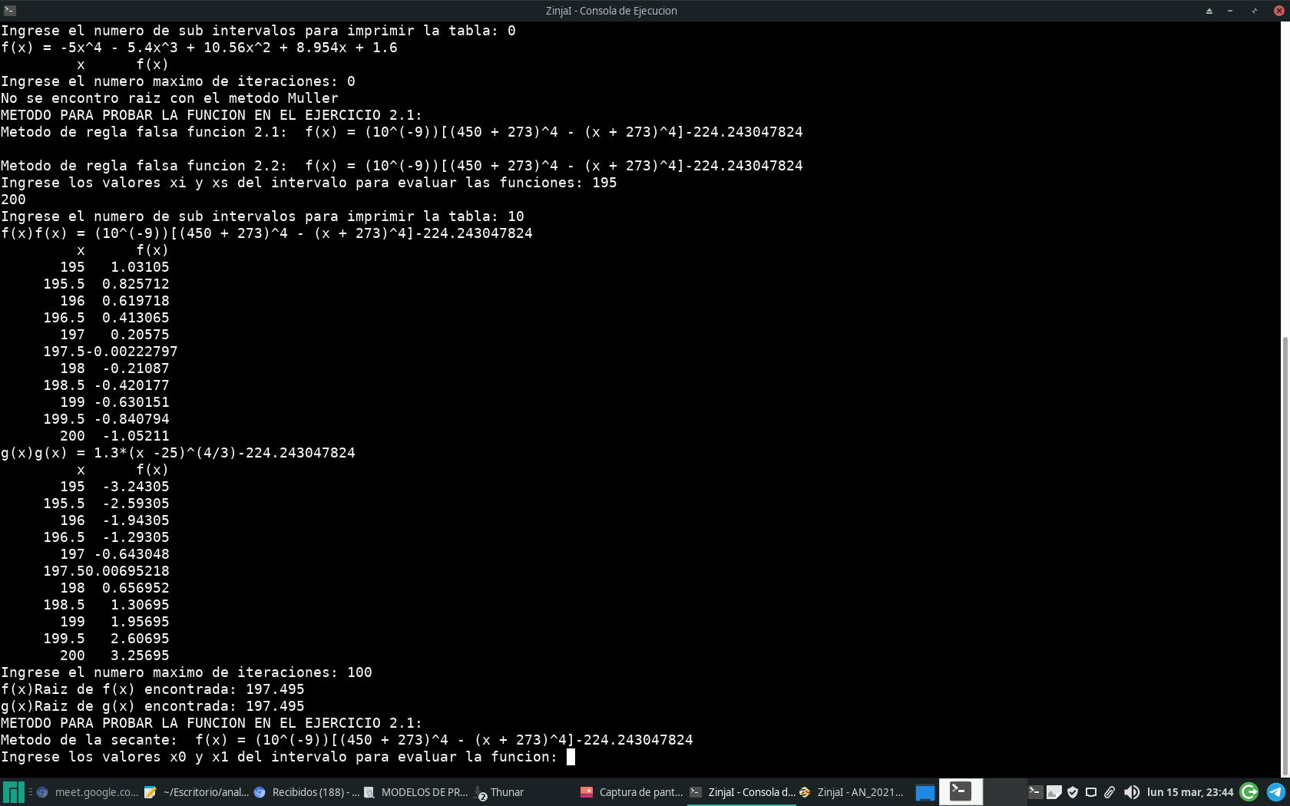

Por último se prueba ejercicio 3 que tiene la función

f(x) = sen(2x) + 2e^(−2x)sen(x) - 2e^(−x)sen(2x) – e^(−2x)

Para hallar sus raíces, se prueba el método ingresando los valores de los intervalos

xr = 0 y xa = 1. Como la cantidad de tolerancia se la pasamos por referencia solo debemos ingresar el valor de sub intervalos para imprimir la tabla, para este caso elegimos 15, en la tabla se observa que la raíz se encuentra en esos intervalos por lo que la raíz debería ser encontrada con este método, se observa en la imagen que efectivamente el método encuentra la raíz 1 que es 0.638669.

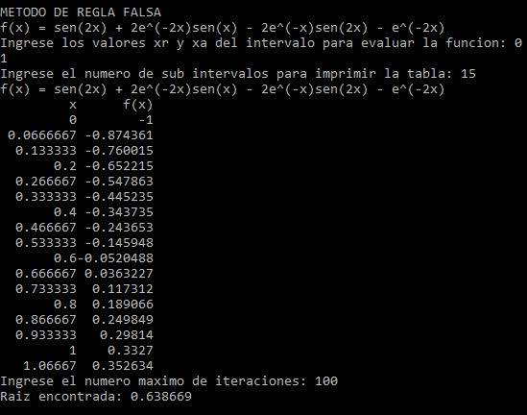

Se procede a encontrar la raíz 2 con los intervalos xr = 2 y xa = 1. Como la cantidad de tolerancia se la pasamos por referencia solo debemos ingresar el valor de sub intervalos para imprimir la tabla, para este caso elegimos 10, en la tabla se observa que la raíz se encuentra en esos intervalos por lo que la raíz debería ser encontrada con este método, se observa en la imagen que efectivamente el método encuentra la raíz 1 que es 1.60455.

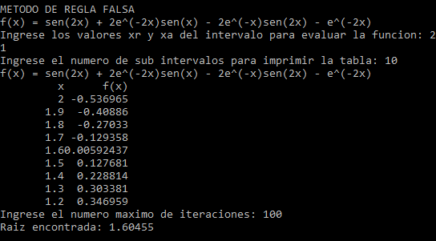

3. MÉTODOS ABIERTOS

Los métodos abiertos, a diferencia de los cerrados, calcula en cada iteración una aproximación a la raíz y se despreocupan de verificar si esta aproximación genera o no un intervalo que contenga una raíz.

3.1 MÉTODO DE NEWTON RAPHSON

3*.1.1 Objetivo del método*

Buscar una raíz de una función a partir de un valor inicial, una tolerancia y un número de iteraciones, para este caso no es necesario tener un intervalo.

*3.1.2 Generalidades*

El método de newton por su rapidez y efectividad, es uno de los métodos más utilizados; este método es una variable del método de punto fijo, por lo cual se debe calcular una función *g*, esta función g se puede calcular de la forma:

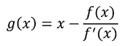

Una vez definida la función g, se debe realizar los siguientes pasos, como en el método de punto fijo.

∙ Se debe elegir una aproximación inicial Xo

∙ Se calcula X1=g(Xo)

∙ Se calcula X2 =g(X1) ------- Xn=g(Xn-1)

∙ Y se repite el paso anterior hasta llegar a una aproximación.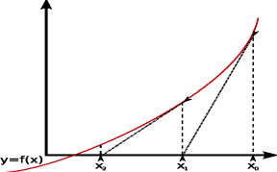

*3.1.3 Graficas*

Se ingresa la funcion a la herramienta de WolframAlpha, y se observa que son 4 raices de grado 4 y ninguna se repite, por lo cual todas son raices simples.



Se usa la herramienta gnuplot para graficar la función del ejercicio 1.



Forma general de la funcion f (x) = -5x^4 – 5.4x^3 + 10.56x^2 + 8.954x + 1.6



Raiz1 x= -1.76051



Raiz2 x= -0.451899



Raiz3 x= - 0.28398



Raiz4 x= 1.41639

*3.1.4 Capturas de pantalla*

A continuación se presenta las capturas de pantalla de la consola, para este método se tiene el algoritmo Newton Raphson para el ejercicio 1

Se inicia probando la función f(x) = -5x^4 – 5.4x^3 + 10.56x^2 + 8.954x + 1.6, para hallar sus raíces, se prueba el método ingresando el valor de x = -1.8 y luego ingresando el valor de sub intervalos para imprimir la tabla, para este caso elegimos 10, en la tabla se observa que la raíz se encuentra en esos intervalos por lo que la raíz debería ser encontrada con este método, se observa en la imagen que efectivamente el método encuentra la raíz1 que es -1.76051.

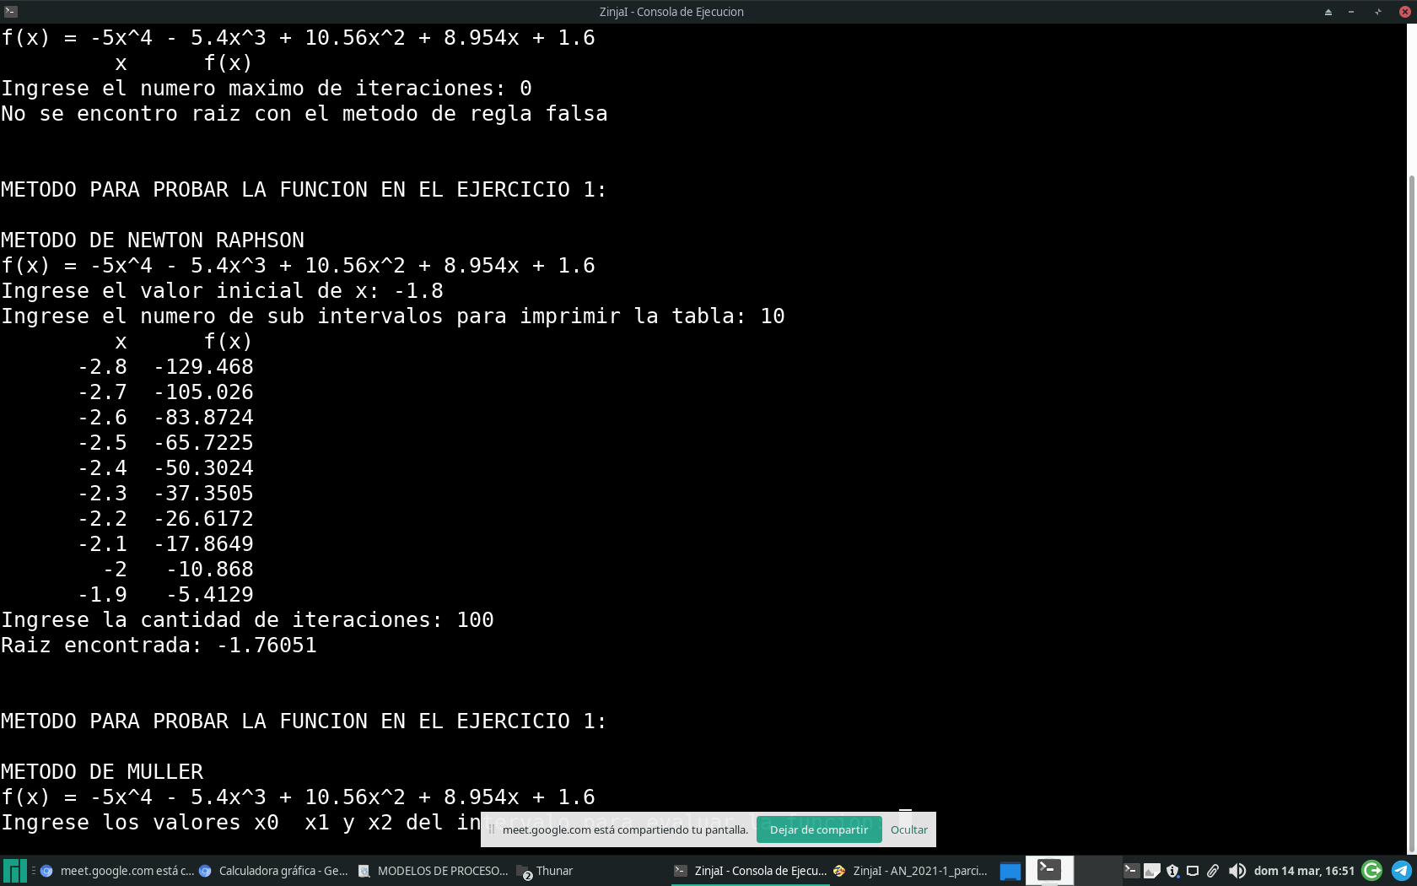

Ahora para comprobar que el método funciona de manera correcta se procede a realizar una prueba de error, por tanto ingresamos intervalos que no estén en la raíz para comprobar que el método retorna un mensaje de error. Se comprueba que converge y por eso la muestra la raiz2 que es -0.451899

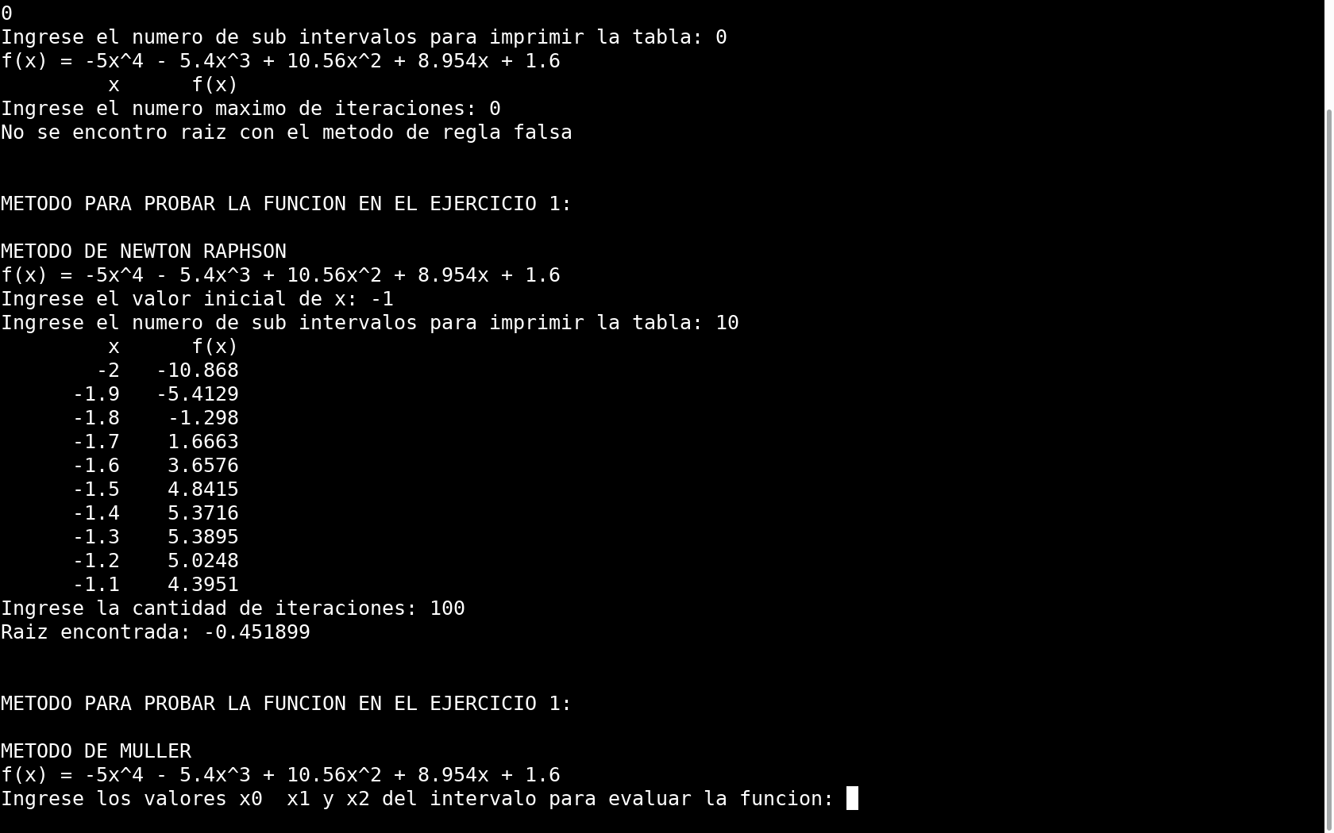

Luego se procede a buscar la raiz3 que es -0.28398 y luego se va ingresando el valor de x = -0.3473857414939

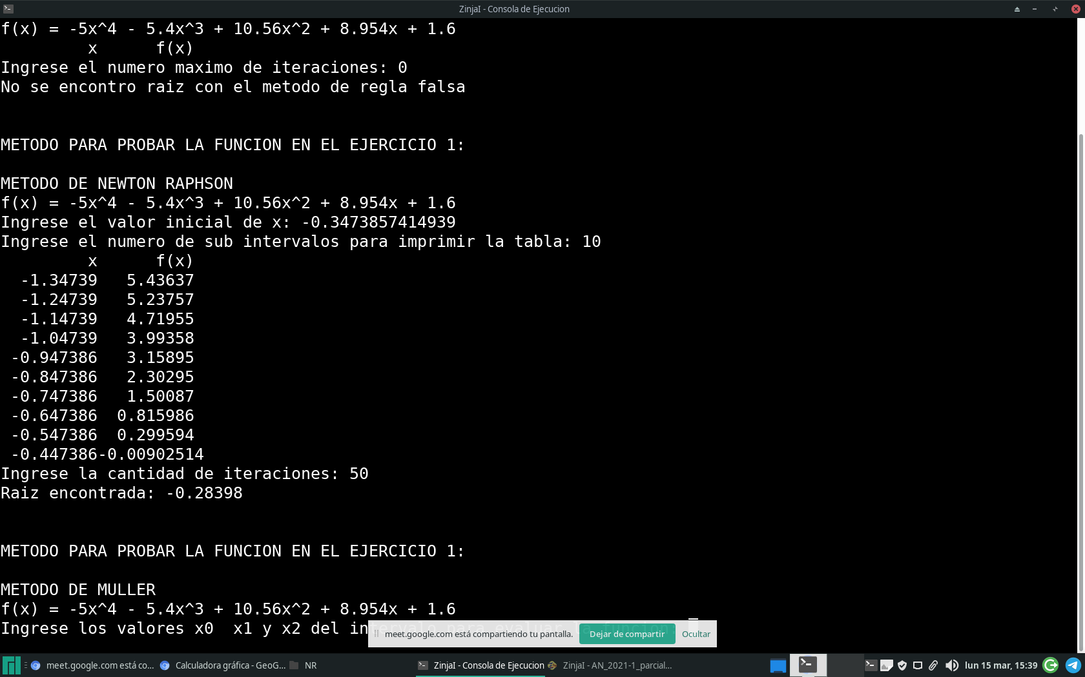

Por último se halla la raíz 4 que es 1.411639 dándole como valor inicial de x = 12

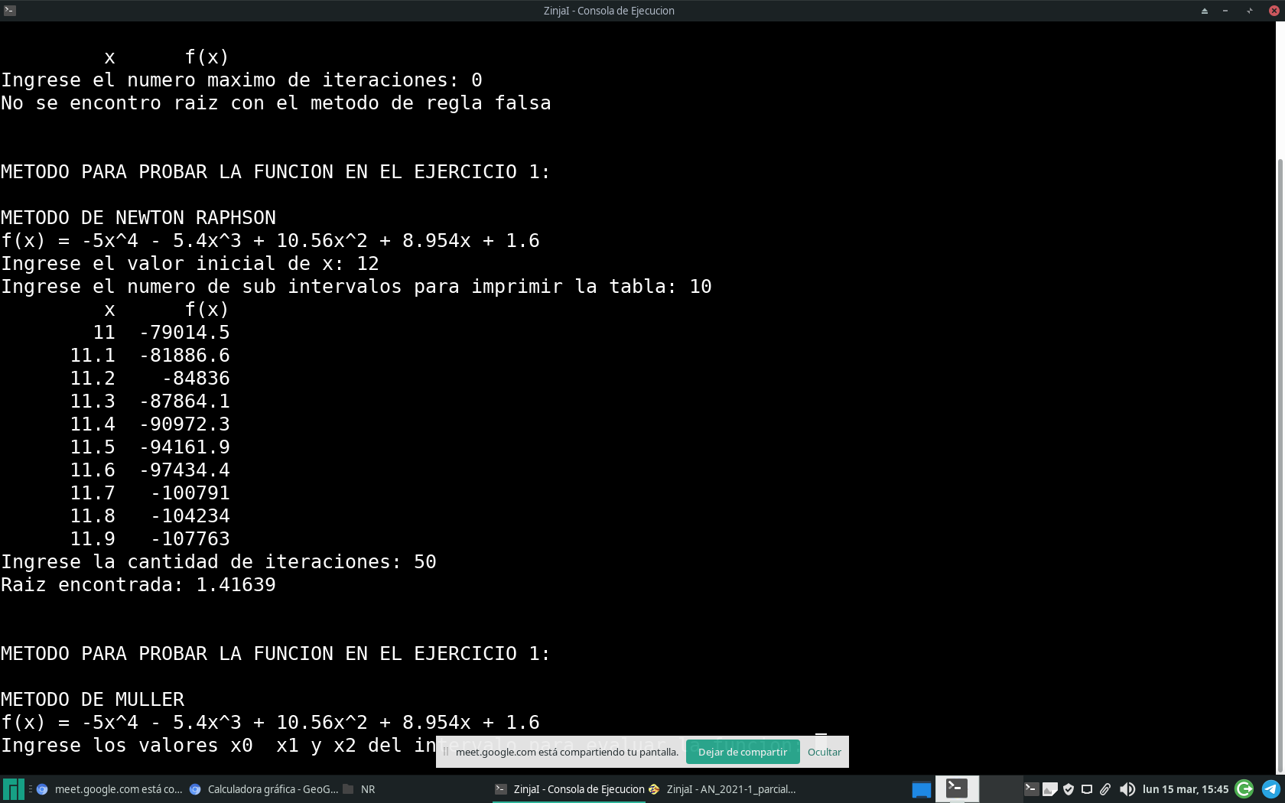

Ahora se procede a ingresar el valor del intervalo y la cantidad de iteraciones en un punto donde no converja para que no se halle la raíz. Se observa mediante muchas pruebas que la cantidad de iteraciones debe ser menor para que no halle una raíz cercana

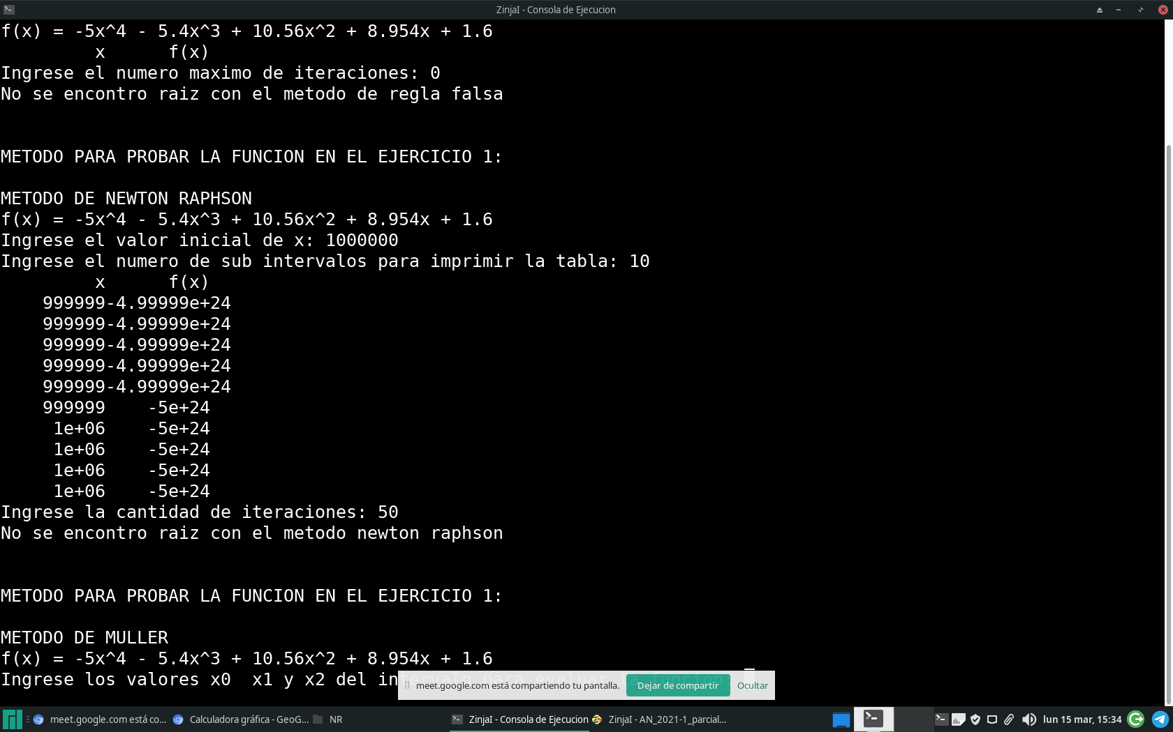



3.2 MÉTODO DE LA SECANTE

3*.2.1 Objetivo del método*

Buscar una raíz de una función a partir de dos valores iniciales, una tolerancia y un número de iteraciones, para este caso no es necesario tener un intervalo.

*3.2.2 Generalidades*

El método de la secante se define como una variante del método de Newton. A partir de la ecuación iterativa que define el método de Newton, se sustituye la derivada por una expresión que la aproxima:

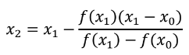

Una vez definida la expresión anterior, se procede de una forma similar al método de Newton

∙ Se debe elegir dos aproximaciones iniciales X1 y X0

∙ Se calcula X2= Expresión ---------- Xn = Expresión (n-1)

∙ Y se repite el paso anterior hasta llegar a una aproximación.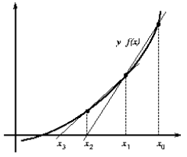

*3.2.3 Graficas*

Se usa la herramienta gnuplot para graficar la función de cada ejercicio y el uso de geogebra para graficar las raíces.

*Para el ejercicio 2 se tienen las siguientes graficas*





Grafica de bajada



Grafica intermedia

*Para el ejercicio 3 se tienen las siguientes graficas*



Forma general de la funcion f(x) = sen(2x) + 2e^(−2x)sen(x) - 2e^(−x)sen(2x) – e^(−2x)



Raíz 1 = 0.6386685426048



Raíz 2 = 1.6045542145611

*3.2.4 Capturas de pantalla*

A continuación se presenta las capturas de pantalla de la consola, para este método se tiene el algoritmo de la secante

Se inicia probando el ejercicio 2

Ingresamos los valores de los intervalos x0 = 195 y x1 = 200 para evaluar la función, se procede a ingresa el valor de los sub intervalos para imprimir la tabla que en este caso son 10 se observa que la raíz es encontrada en los i9ntervalos dados con un valor de 197.495

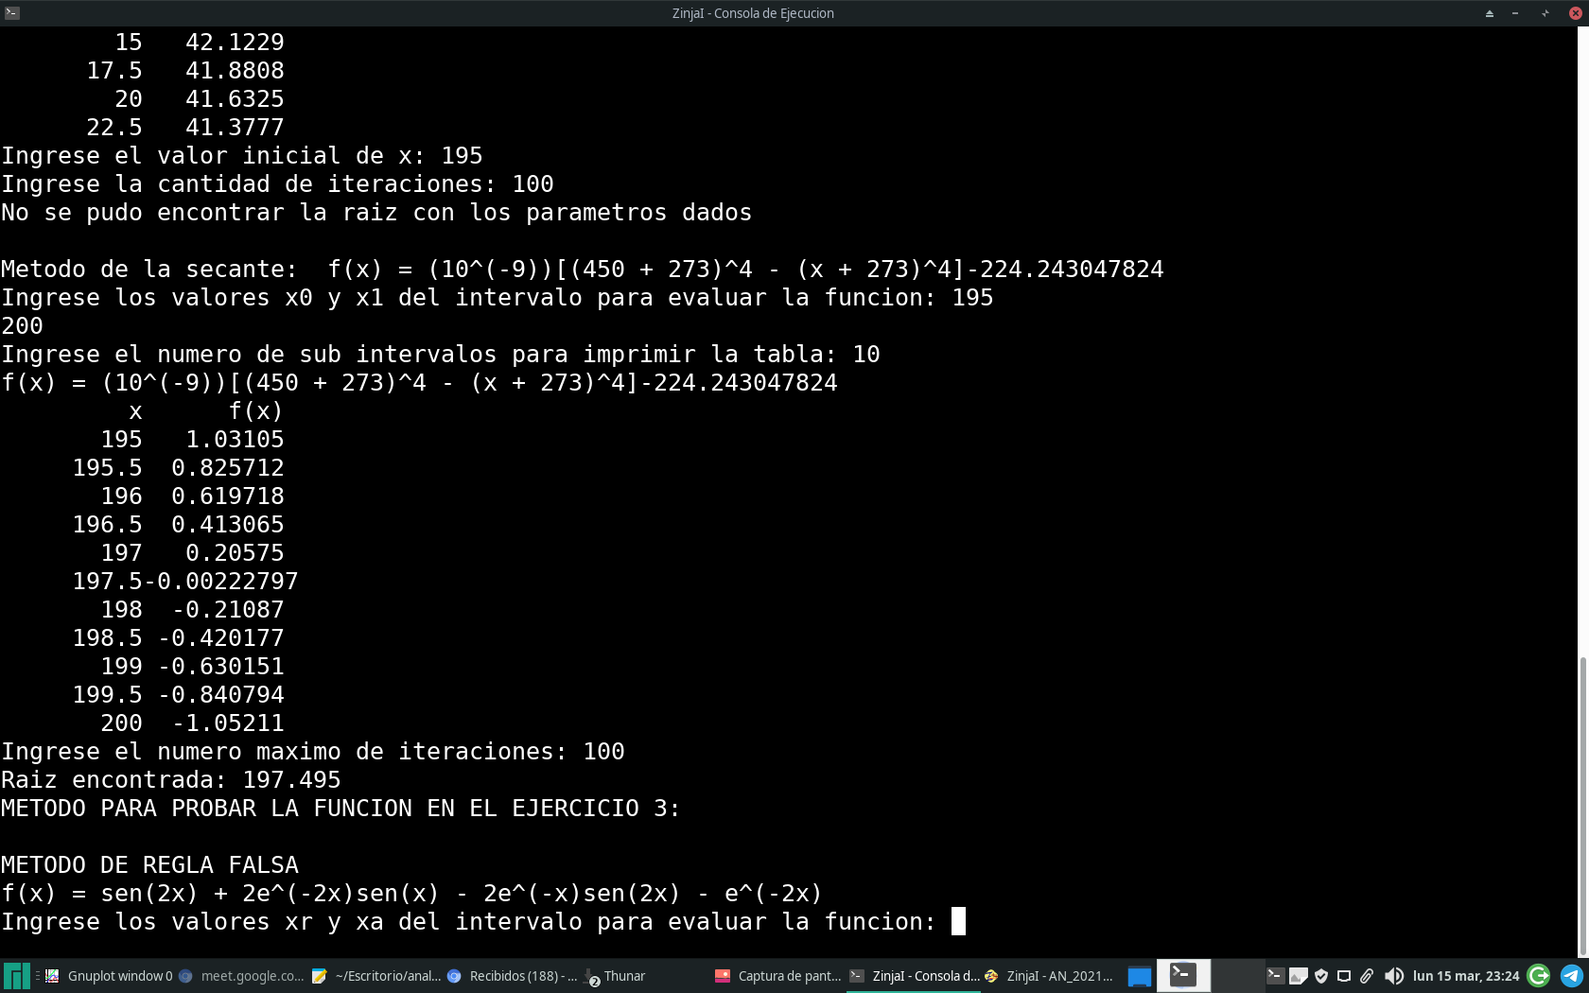

Por último se hace la prueba del ejercicio 3 que tiene la función

f(x) = sen(2x) + 2e^(−2x)sen(x) - 2e^(−x)sen(2x) – e^(−2x)

Se ingresan los valores de los intervalos x0 = 0.4 y x1 = 0.8, luego se imprime el valor de los sub intervalos para imprimir la tabla que son 10, y se comprueba que la raíz 1 existe en este intervalo con un valor de 0.638669

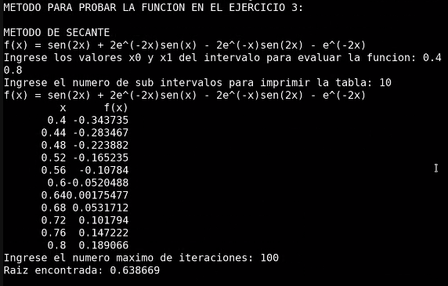

Se procede a realizar y comprobar la raíz 2 y se observa en la figura que en efecto la raíz existe en los intervalos x0 = 1.5 y x1 = 1.7

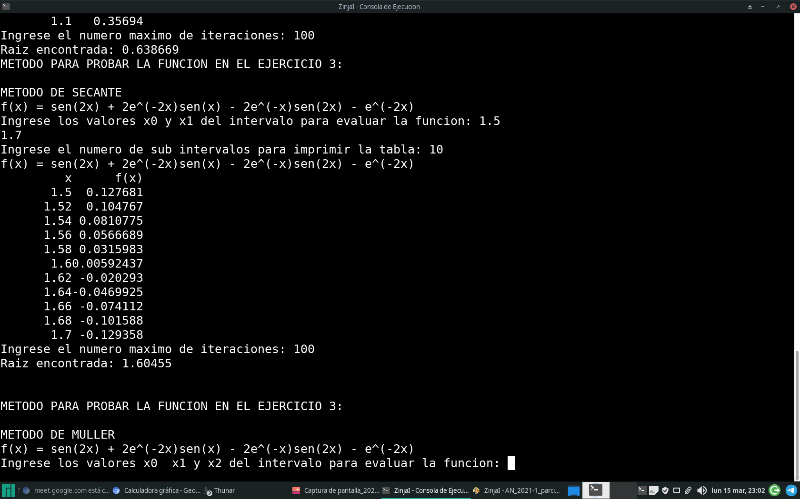

3.3 METODO DE MULLER

3*.3.1 Objetivo del método*

Se clasifica como un método abierto, el cual es una variación del método del método de la secante, solo que en lugar de utilizar rectas secantes con dos puntos, se crean parábolas con tres puntos. Este método permite hallar raíces complejas.

*3.3.2 Generalidades*

Presentado por David. E Muller en 1956, es una variación del método de la secante en el cual en lugar de usar 2 aproximaciones para formar una línea secante, utiliza 3 aproximaciones para formar una parábola. Luego de formar dicha parábola, se utiliza la fórmula cuadrática para hallar los puntos en los cuales intercepta al eje x, y se elige el que sea más cercano a la última aproximación. Este procedimiento se repite hasta que el intercepto de la parábola generada sea una aproximación suficientemente precisa de la función que se esté evaluando.

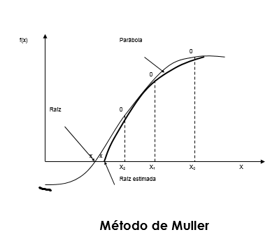

Una de las ventajas de este método es que, al utilizar la fórmula cuadrática en sus iteraciones, puede hallar raíces complejas. Una de las desventajas, es que al formar una parábola hay dos interceptos con el eje x, de los cuales uno es descartado

La convergencia del método de Muller es del orden de 1.839, lo cual lo hace más rápido que el método de la secante (orden 1.62), pero más lento que el método de Newton­Raphson (convergencia cuadrática).

*3.3.3 Graficas*

Se ingresa la funcion a la herramienta de WolframAlpha, y se observa que son 4 raices de grado 4 y ninguna se repite, por lo cual todas son raices simples.



Se usa la herramienta gnuplot para graficar la función de cada ejercicio

*Para el ejercicio 1 se tienen las siguientes graficas*



Forma general de la funcion f (x) = -5x^4 – 5.4x^3 + 10.56x^2 + 8.954x + 1.6



Raiz1 x= -1.76051



Raiz2 x= -0.451899



Raiz3 x= - 0.28398



Raiz4 x= 1.41639

*Para el ejercicio 2 se tienen las siguientes graficas*





Grafica de bajada



Grafica intermedia

*Para el ejercicio 3 se tienen las siguientes graficas*



Forma general de la funcion f(x) = sen(2x) + 2e^(−2x)sen(x) - 2e^(−x)sen(2x) – e^(−2x)



Raíz 1 = 0.6386685426048



Raíz 2 = 1.6045542145611

*3.3.4 Capturas de pantalla*

A continuación se presenta las capturas de pantalla de la consola, para este método se tiene el algoritmo de regla falsa en los ejercicios 1, 2 y 3.

Se inicia probando el ejercicio 1 que tiene la función:

f (x) = -5x^4 – 5.4x^3 + 10.56x^2 + 8.954x + 1.6

Se inicia probando la función f(x) = -5x^4 – 5.4x^3 + 10.56x^2 + 8.954x + 1.6, para hallar sus raíces, se prueba el método ingresando el valor de x0 = -1.8, x1 = -1.6 y x2 = -1.7 que es el intervalo que está en medio de los dos intervalos anteriores y luego ingresando el valor de sub intervalos para imprimir la tabla, para este caso elegimos 10, en la tabla se observa que la raíz se encuentra en esos intervalos por lo que la raíz debería ser encontrada con este método, se observa en la imagen que efectivamente el método encuentra la raíz que es -1.760508. Esta es la raíz 1.

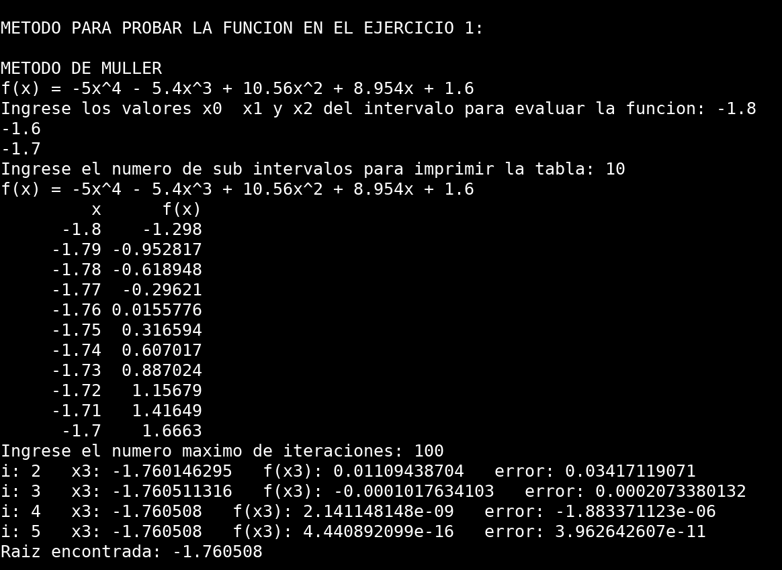

Luego hacemos otra prueba para confirmar que el método funciona de manera correcta.

Se ingresan nuevos valores para los intervalos x0, x1 y x2, en la gráfica se observa que la raíz 2 es encontrada con un valor de -0.4518993019, y se observa que está en el intervalo 9

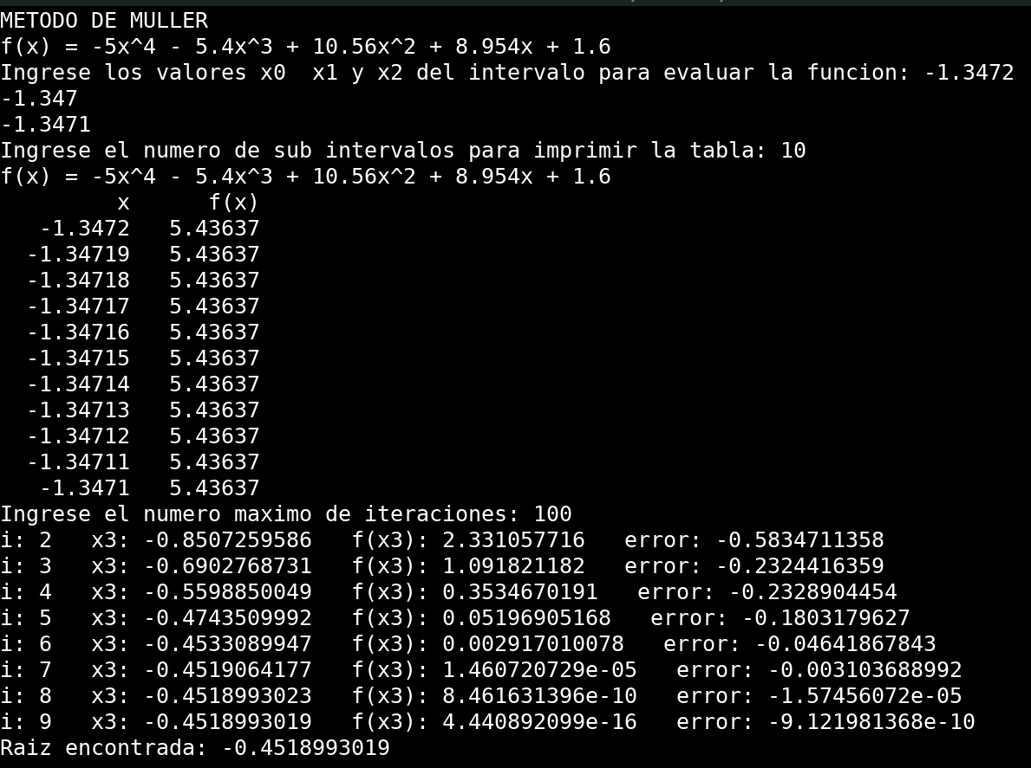

Ahora se procede a encontrar la raíz 3 con un valor de x0 = -0.29, x1 = -0.27 y x2 = -0.28, se procede a ingresar los sub intervalos ara imprimir la tabla con un valor de 10 y finalmente las iteraciones que son 100, para así efectivamente darnos el valor de la raíz que es -0.283980

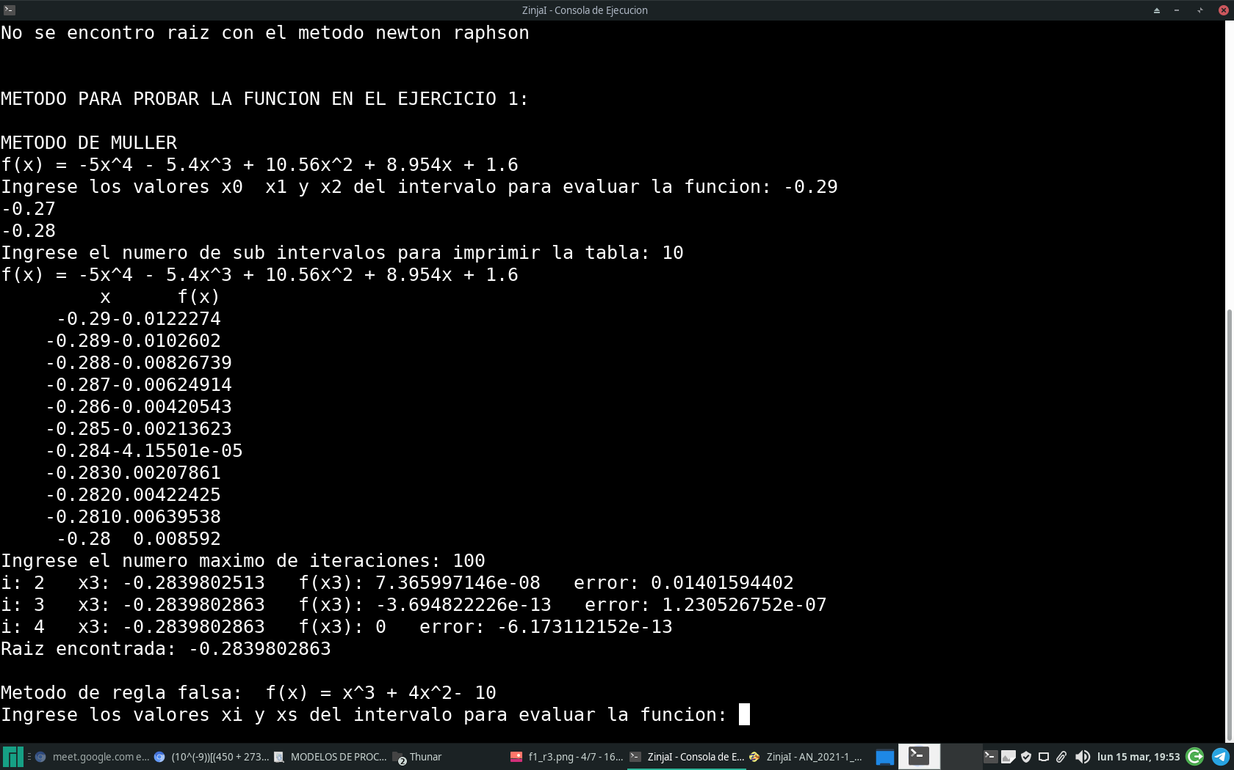

Por ultimo hallamos la raíz 4 que es 1.41638

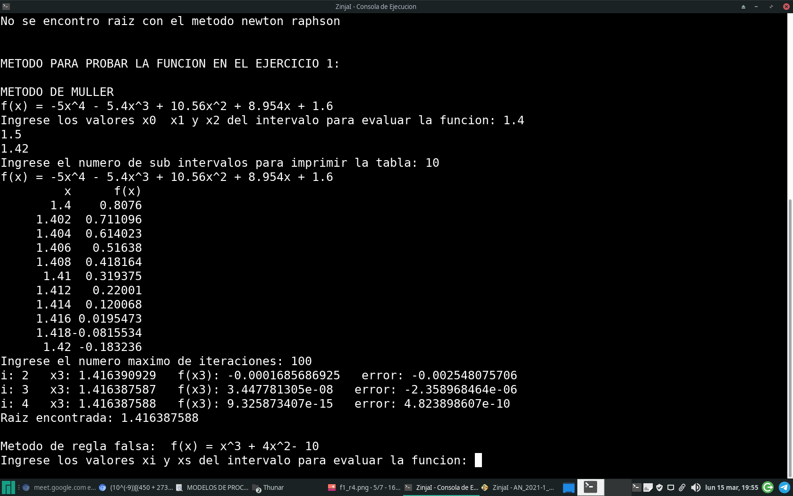

Ahora para el ejercicio dos se tienen

En esta primera imagen se observa la funcion f(x) y los valores ingresados para x0 = 195, x1 = 200 y x2 = 197, par hallar la raiz

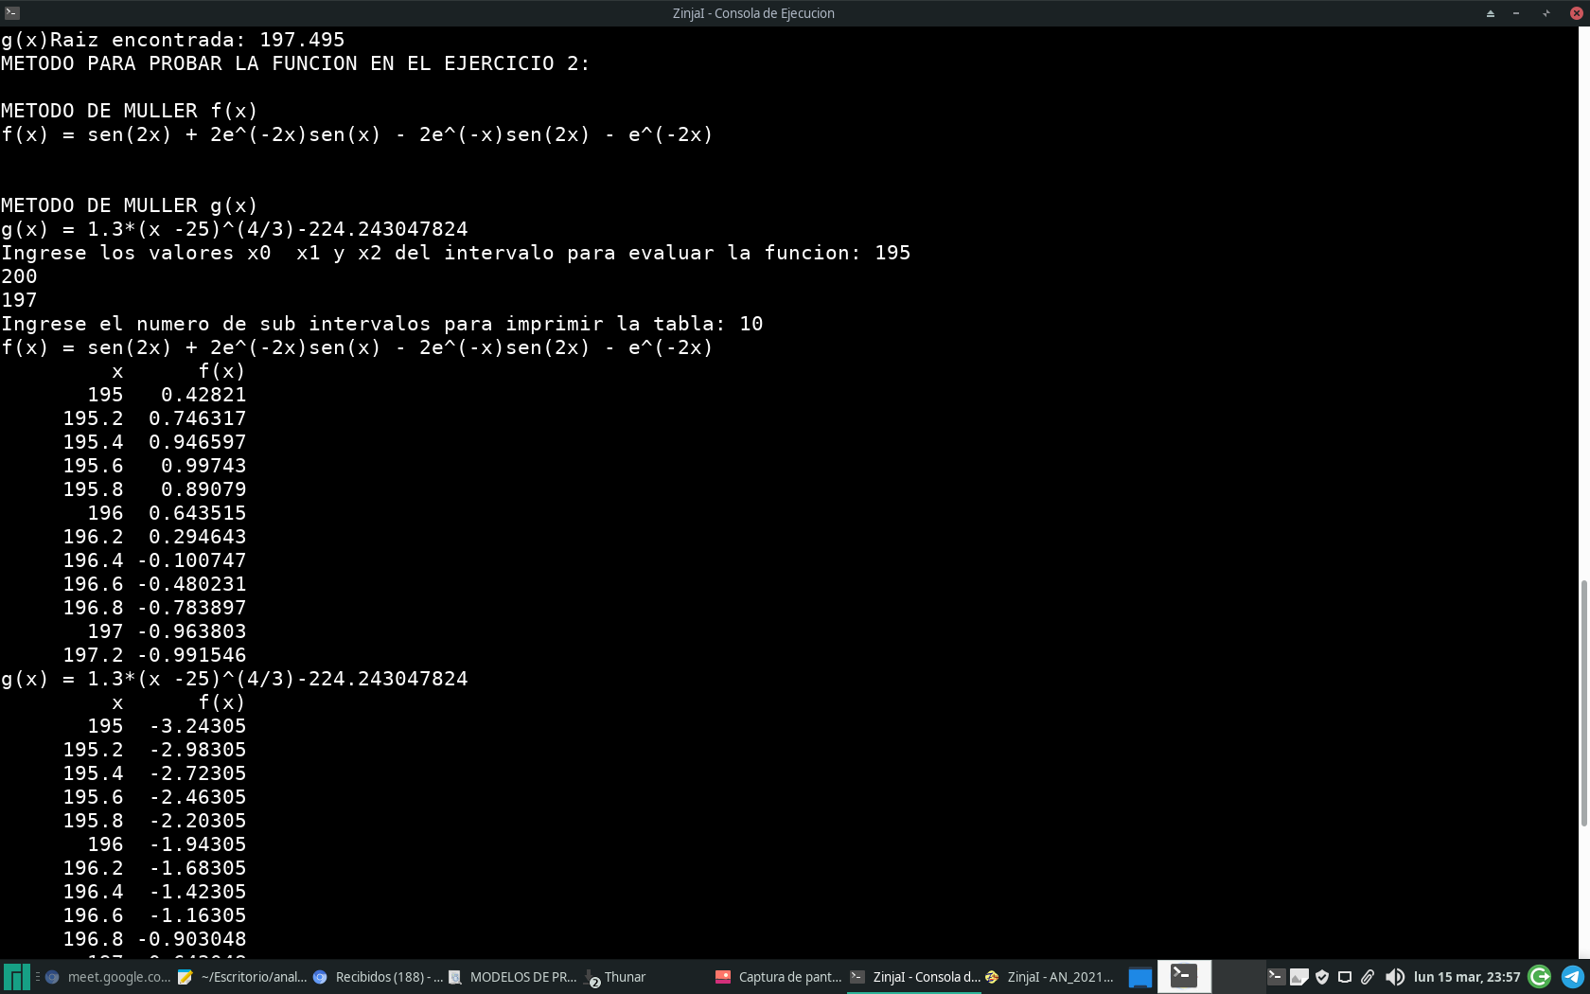

En esta se observa la función g(x) y la raíz dada que es 197.4946522.

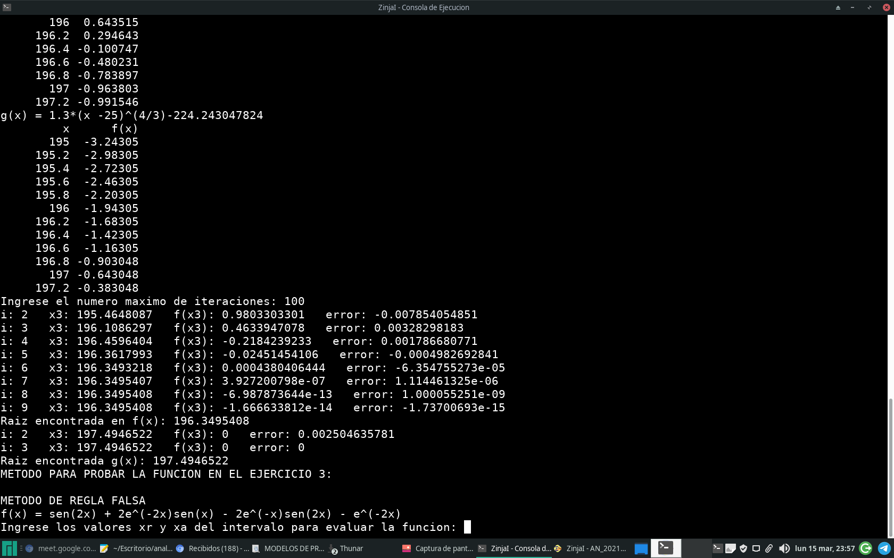

Por último se prueba ejercicio 3 que tiene la función

f(x) = sen(2x) + 2e^(−2x)sen(x) - 2e^(−x)sen(2x) – e^(−2x)

Se inicia probando la función f(x) = sen(2x) + 2e^(-2x)sen(x) - 2e^(-x)sen(2x) - e^(-2x), para hallar sus dos raíces, se prueba el método ingresando el valor de x0 = 0.4, x1 = 0.8 y x2 = 0.5 que es el intervalo que está en medio de los dos intervalos anteriores y luego ingresando el valor de sub intervalos para imprimir la tabla, para este caso elegimos 10, en la tabla se observa que la raíz se encuentra en esos intervalos por lo que la raíz debería ser encontrada con este método, se observa en la imagen que efectivamente el método encuentra la raíz que es 0.6386685426. Esta es la raíz 1

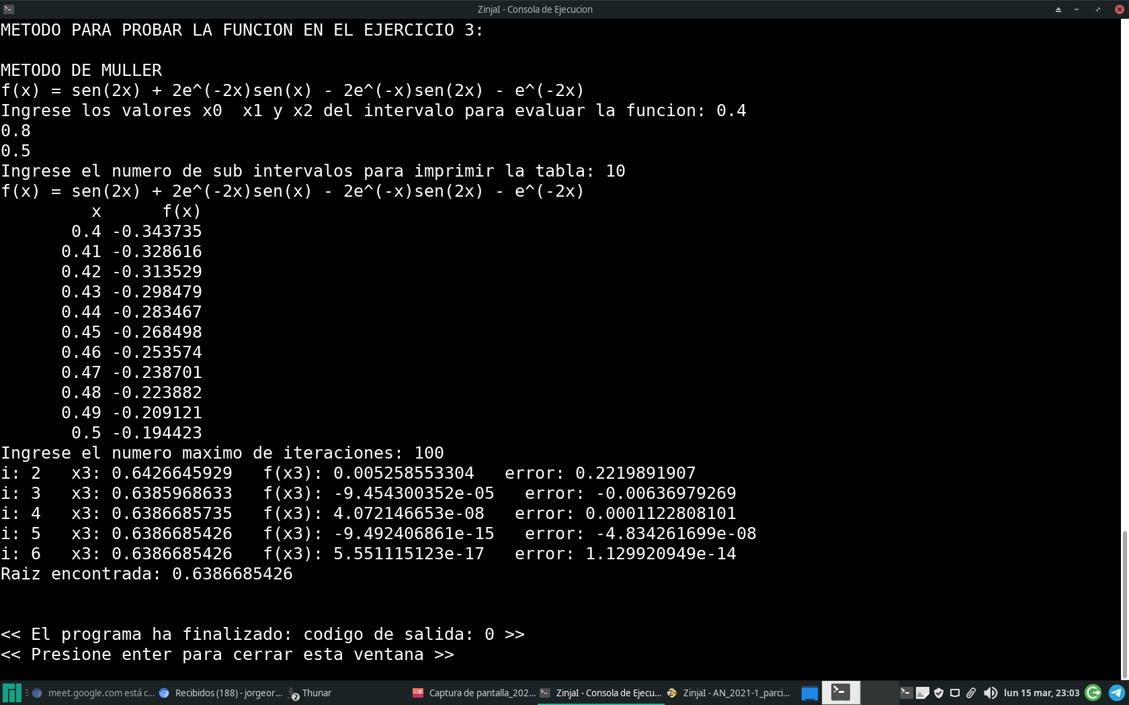

Por ultimo se ingresan nuevos valores para los intervalos x0, x1 y x2, en la gráfica se observa que la raíz 2 es encontrada con un valor de 1.604554215, y se observa que está en el intervalo 9

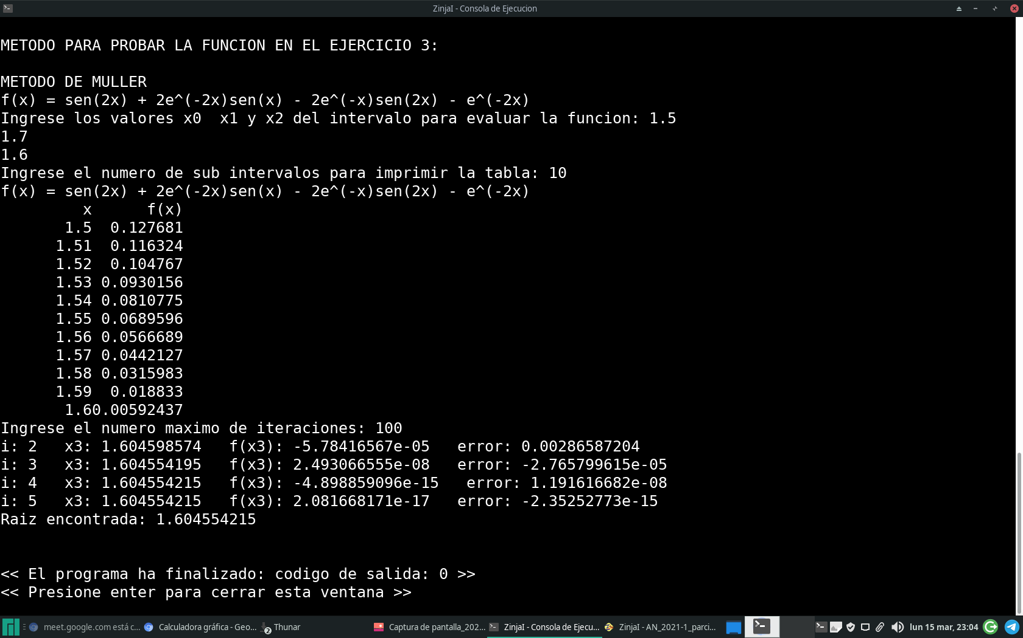

CONCLUSIONES

∙ Cuando se plantean problemas y de ellos se sabe el número de multiplicidad, si este número es impar no es difícil de resolver y podría resolverse con diferentes métodos, mientras que si el número de multiplicidad es par es necesario el uso de métodos más complejos y su análisis es más difícil.

-Fue posible comprobar la rapidez de los métodos abiertos en cuanto al número de iteraciones necesarias para hallar la raíz de una función. No obstante, un factor que influye en ese comportamiento es la aproximación inicial, la cual debe ser efectiva.

∙ Para los métodos cerrados es necesario garantizar que dentro del intervalo de entrada la función sea continua y que este contenga una raíz. Estos métodos, a pesar de ser más lentos, siempre se presentan convergencia ya que se requiere de un intervalo inicial en el cual se asegura la existencia de una raíz.

∙ Para los métodos abiertos es necesario garantizar que la función sea continua. Las aproximaciones iniciales en los métodos abiertos son sumamente importantes porque de estas dependen los cálculos programados. Entre más cercana sea dicha aproximación a la raíz, mayor es la velocidad para hallarla y mejor será la convergencia.

∙ El método de Newton se va volviendo lento cuando la derivada de la función tiende a 0.

∙ Los métodos abiertos convergen de una manera más rápida que los métodos cerrados.

∙ En los métodos cerrados, en ocasiones el método de la regla falsa puede volverse lento, por lo que se prefiere bisección.

∙ En el método de Newton Raphson, cuando se tiene un máximo o mínimo local la tendencia del método será oscilar alrededor del máximo o mínimo local, desenfocándose de la raíz y perdiendo el efecto de búsqueda de raíces del método.

∙ El método de la secante es un método simple y muy utilizado, gracias a su rapidez y al hecho de que no hay que hallar derivas como en el de Newton.

BIBLIOGRAFIA

- Chapra, Steven C; Raymond Canale P (2007) “Métodos numéricos para ingenieros”, Quinta edición, McGraw Hill, México D.F, pp 124-139, 142-167. - Mathews, John H; Fink, Kurtis D (2000) “ Métodos numéricos con MATLAB”, Tercera edicion, Prentice Hall, Santafé de Bogotá, pp 661-673. - Correa Z, Francisco J (2010) “Métodos numéricos”, Primera edicion, Fondo editorial Universidad EAFIT, Medellín, Cap 3.

- Apuntes de Clase

* Chapra Steven, C., & Canale Raymond, P. (2007). Métodos numéricos para ingenieros. Editorial Mc Graw­Hill 5ª. Edición. México.
* Faires, J. D., Burden, R. L., & Escolano, P. J. P. (2004). Métodos numéricos. Thomson.
* CORREA ZABALA, Francisco J. Métodos Numéricos, Medellín: Fondo Editorial Universidad EAFIT, 2010.